

INFORME TÉCNICO DE FISCALIZACIÓN AMBIENTAL

Fiscalización Ambiental

FAENA MINERA QUEBRADA BLANCA

DFZ-2019-752-I-RCA

ABRIL 2020

 | Nombre | Firma
Aprobado | Ariel Pliscoff Castillo
Elaborado | Valeska Muñoz Torres

Contenido

1 RESUMEN 2
2 IDENTIFICACIÓN DE LA UNIDAD FISCALIZABLE 2
3 INSTRUMENTOS DE CARÁCTER AMBIENTAL FISCALIZADOS 5
4 ANTECEDENTES DE LA ACTIVIDAD DE FISCALIZACIÓN 5
5 HECHOS CONSTATADOS. 11
6 CONCLUSIONES 15
7 ANEXOS 46

RESUMEN

El presente documento da cuenta de los resultados de la actividad de fiscalización ambiental realizada por la Superintendencia del Medio Ambiente (SMA) a la Unidad Fiscalizable (UF) “Faena Minera Quebrada Blanca”, localizada a aproximadamente a 240 kilómetros al sureste de la ciudad de Iquique, comuna de Pica, Provincia del Tamarugal, Región de Tarapacá. La actividad de inspección fue desarrollada durante los días 26 - 27 de marzo y 8 – 9 de octubre de 2019.

Con relación a la UF, la Faena Minera Quebrada Blanca es una mina a rajo abierto ubicada en la región de Tarapacá, a una altura de 4.400 metros sobre el nivel del mar y aproximadamente a 240 kilómetros al sureste de la ciudad de Iquique. Por su parte, el proyecto “Quebrada Blanca Fase 2” consiste en la construcción de infraestructura de apoyo para la generación de concentrado de cobre en la mina Quebrada Blanca, mediante la construcción de un puerto, planta desalinizadora, pipelines, planta concentradora, tranque de relaves, caminos, líneas de alta tensión e infraestructura anexa que de soporte a esta actividad productiva.

La materia relevante objeto de la fiscalización fue: afectación a fauna, afectación a recursos hidrobiológicos y biota marina, afectación a flora y vegetación, plan de seguimiento de vialidad, manejo de emisiones atmosféricas, manejo de riesgos de remoción en masa, afectación al patrimonio cultural, alteración significativa de sistemas de vida y costumbres de grupos humanos y manejo de recursos hídricos en área mina.

Entre los hechos constatados que representan hallazgos se encuentran:
- Durante la inspección ambiental realizada los días 26 y 27 de marzo de 2019 a las instalaciones de Quebrada Blanca se visitaron dos sectores con presencia de formaciones de vegetación azonal: sector Ciénaga Grande y Quebrada El Carmen. En ambos lugares se constató la ausencia de elementos que delimiten y/o restrinjan el acceso, como se establece en el Considerando 7.1.2.2. de la RCA N°72/2016.

- Se verificó que en el sector Ciénaga Grande, el porcentaje de cobertura de vegetación azonal disminuyó aproximadamente en un 20%, respecto a lo medido el año 2017, constatándose que el sector ha sido intervenido producto de acarreos rocosos desde las laderas. Cabe señalar que en el Considerando 7.1.2.2. de la RCA N°72/2016, se establece como indicador de cumplimiento el 100% de no afectación de flora singular y formaciones vegetacionales azonales en áreas de delimitación y/o restricción.

- Se constató que el titular implementó una medida diferente a la evaluada y aprobada para Lagidium viscacia (MM-4), correspondiente a la perturbación controlada, la cual según consta en lo informado por la empresa, no fue efectiva, ya que, al momento de ejecutar las actividades de escarpe en el sector, se verificó que las vizcachas seguían en el mismo lugar. En el marco de esta misma medida (MM-4 para Lagidium viscacia), la ejecución de actividades de escarpe y movimientos de tierra en el sector Depósito de Relaves N°7 debía ser implementada “de manera previa al desarrollo de las actividades que implicaran la intervención de sus hábitats” de acuerdo a lo señalado en el ítem “Forma y oportunidad de implementación”.
En conclusión, el plan de rescate y relocalización de la especie Lagidium viscacia no fue implementado a cabalidad antes de la intervención de las obras, verificándose varias vizcacheras en el sitio intervenido, por lo cual, y según antecedentes aportados en terreno por el titular, el Depósito de Relaves N°7 no fue debidamente liberado de individuos de vizcachas, generando una afectación directa a la población residente en ese sector.

- De acuerdo a los constatado en informes de seguimiento ambiental de las medidas MM-14, MM-9 y MC-8, y la exigencia establecida en el Considerando 12.1.22 de la RCA N°74/2018, esta Superintendencia pudo verificar que la empresa se encuentra llevando a cabo las acciones comprometidas para dar cumplimiento a la exigencia en análisis. No obstante, de acuerdo a lo reportado por CONADI, el titular deberá adjuntar en los próximos informes todos los medios de verificación señalados en la RCA que permitan constatar el cumplimiento de dichas exigencias y que no fueron incluidos en el reporte analizado.

- Finalmente, con respecto a la medida MC-8, el titular deberá dar aviso a CONADI y SMA sobre los motivos de atraso y la fecha definitiva de implementación de las actividades de cada una de las líneas de trabajo, como lo establece la medida.

IDENTIFICACIÓN DE LA UNIDAD FISCALIZABLE

Antecedentes Generales
Identificación de la Unidad Fiscalizable:  Faena Minera Quebrada Blanca. | Estado operacional de la Unidad Fiscalizable:  Operación
Región: Tarapacá | Ubicación específica de la unidad fiscalizable:  Camino Colonia Pintados km. 138
Provincia: Del Tamarugal.
Comuna: Pica.
Titular(es) de la unidad fiscalizable:  Compañía Minera Teck Quebrada Blanca S.A. | RUT o RUN:  96.567.040-8
Domicilio titular(es):  Esmeralda N° 340, piso 9, Iquique. | Correo electrónico:
Domicilio titular(es):  Esmeralda N° 340, piso 9, Iquique. | Teléfono:  56 - 2 - 24645700
Identificación representante(s) legal(es):  Enrique Castro Gatica | RUT o RUN:  9.375.875-7
Domicilio representante(s) legal(es):  Esmeralda N° 340, piso 9, Iquique. | Correo electrónico:  Enrique.castro@teck.com
Teléfono:
56 - 2 - 24645700

Ubicación y Layout
Figura 1. Mapa de ubicación local (Fuente: Elaboración propia con antecedentes de la inspección ambiental)
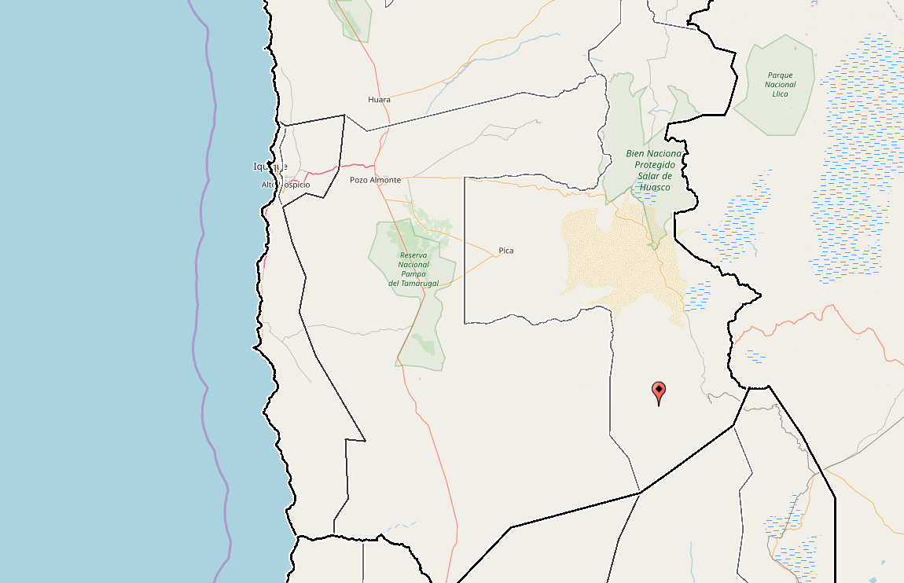
Ruta-5
Iquique
Faena Minera
Quebrada Blanca
Coordenadas UTM de referencia: DATUM WGS 84 | Huso: 19 | UTM N: 7.677.550 m | UTM E: 521.113 m
Ruta de acceso: Desde Ruta 5 se accede por Camino Pintados hasta el kilómetro 138 donde se accede al área mina

INSTRUMENTOS DE CARÁCTER AMBIENTAL FISCALIZADOS
Identificación de Instrumentos de Carácter Ambiental fiscalizados.
N° | Tipo de instrumento | N°/  Descripción | Fecha | Comisión/ Institución | Título
2 | RCA | 72 | 2016 | SEA, Región de Tarapacá | Actualización Proyecto Minero Quebrada Blanca
3 | RCA | 74 | 2018 | SEA, Región de Tarapacá | Proyecto Minero Quebrada Blanca Fase 2

ANTECEDENTES DE LA ACTIVIDAD DE FISCALIZACIÓN

Motivo de la Actividad de Fiscalización
Motivo |  | Descripción
X | Programada | Según Resolución SMA N°1.637 del 28 de diciembre de 2018 que fija Programa y Subprogramas Sectoriales de Fiscalización Ambiental de Resoluciones de Calificación Ambiental para el año 2019.

Materia Específica Objeto de la Fiscalización Ambiental
- Afectación a fauna.
- Afectación a recursos hidrobiológicos y biota marina.
- Afectación a flora y vegetación.
- Plan de seguimiento de vialidad.
- Manejo de emisiones atmosféricas.
- Manejo de riesgos de remoción en masa.
- Afectación al patrimonio cultural.
- Alteración significativa de sistemas de vida y costumbres de grupos humanos.
- Manejo de recursos hídricos en área mina.

Aspectos relativos a la ejecución de la Inspección Ambiental

Ejecución de la inspección
Existió oposición al ingreso: NO | Existió auxilio de fuerza pública: NO
Existió colaboración por parte de los fiscalizados: SI | Existió trato respetuoso y deferente: SI
Observaciones: sin observaciones

Esquema de recorrido

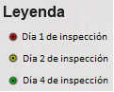

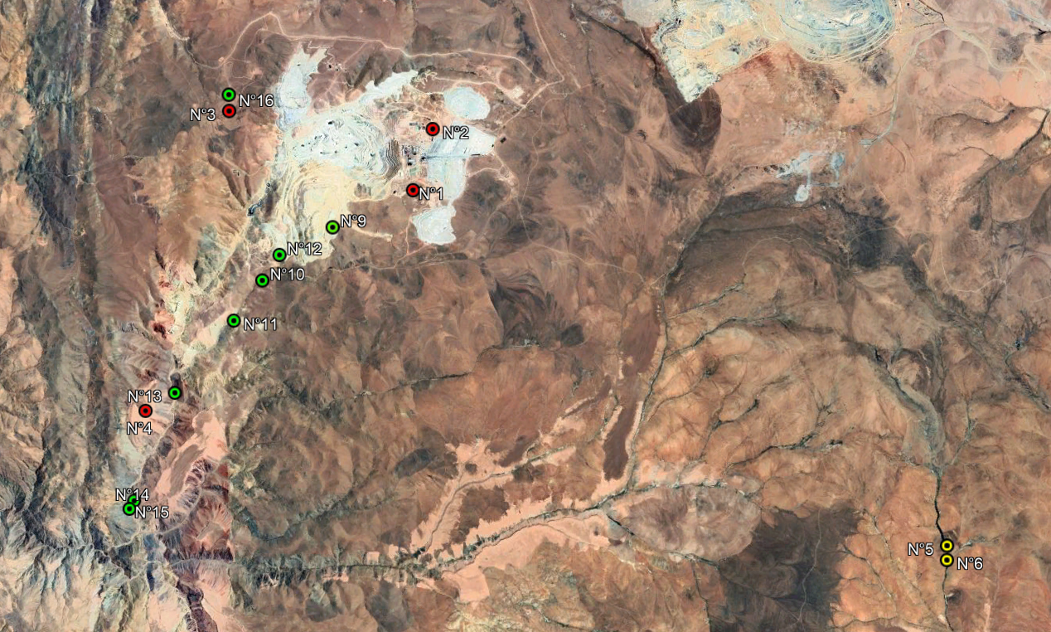
LAGUNA CEUSIS
ÁREA MINA
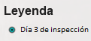
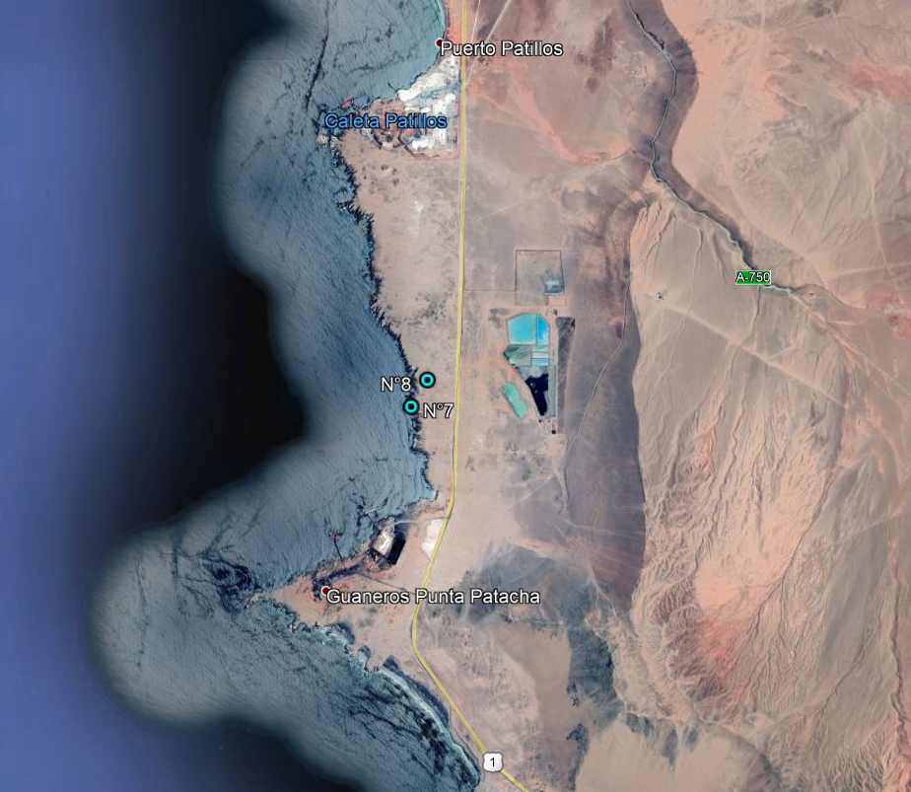
ÁREA PUERTO

Detalle del Recorrido de la Inspección

Primer día de inspección (26/03/2019)
N° de estación | Nombre | Descripción de estación
1 | Quebrada Ciénaga Grande | Sector área mina
2 | Quebrada del Carmen | Sector área mina
3 | Obras tempranas | Sector área mina
4 | Depósito de Relaves N°7 | Sector de quebradas al sur del área mina

Segundo día de inspección (27/03/2019)
N° de estación | Nombre | Descripción de estación
5 | Laguna Ceusis 1 | A apróx. 15 kilómetros al sureste del área mina
6 | Laguna Ceusis 2 | A apróx. 15 kilómetros al sureste del área mina

Tercer día de inspección (08/10/2019)
N° de estación | Nombre | Descripción de estación
7 | Sector Muelle | Área puerto (sector Patache)
8 | Lanzadera | Área puerto (sector Patache)

Cuarto día de inspección (09/10/2019)
N° de estación | Nombre | Descripción de estación
9 | PT-01 | Punto según Resolución N°177/2018 de la CONAF
10 | PT-02A | Punto según Resolución N°177/2018 de la CONAF
11 | PT-05 | Punto según Resolución N°177/2018 de la CONAF
12 | Botadero Inferior N°8 | Sector área mina
13 | Sector donde se construye muro ataguía y muro tranque | Sector de quebradas al sur del área mina
14 | Sector donde se construyen piscinas de infiltración | Sector de quebradas al sur del área mina
15 | Sector donde se construye la zanja cortafugas | Sector de quebradas al sur del área mina
16 | Sector donde se construye la concentradora. | Sector área mina

Revisión Documental
ID | Nombre del documento revisado | Origen | Organismo encomendado | Observaciones
1 | Acta de Inspección Ambiental de fecha 26 de marzo de 2019 (Anexo N°1). | Ord. SMA N°40/2019 de fecha 20 de marzo de 2019, encomienda a SAG actividades de fiscalización. | SAG | --
2 | Acta de Inspección Ambiental de fecha 27 de marzo de 2019 (Anexo N°2). | Ord. SMA N°40/2019 de fecha 20 de marzo de 2019, encomienda a SAG actividades de fiscalización. | SAG | --
3 | Carta GG/054/19 de Compañía Minera Teck Quebrada Blanca S.A. de fecha 15 de abril de 2019 (Anexo N°3). | Responde a solicitud de información de actas de fiscalización de fechas 26 y 27 de marzo de 2019. | SAG | --
4 | Carta GG/055/19 de Compañía Minera Teck Quebrada Blanca S.A. de fecha 22 de abril de 2019 (Anexo N°4). | Responde a solicitud de información de actas de fiscalización de fechas 26 y 27 de marzo de 2019. | SAG | Corrige documento anexo a Carta GG/054/19.
5 | Ord. SAG N°342/2019 de fecha 21 de junio de 2019, envía reporte técnico de la unidad fiscalizada (Anexo N°5). | Ord. SMA N°85/2019 de fecha 13 de mayo de 2019, solicita a SAG revisión de antecedentes que indica. | -- | --
6 | Acta de Inspección Ambiental de fecha 8 de octubre de 2019 (Anexo N°6). | Ord. SMA N°174/2019 de fecha 19 de agosto de 2019, encomienda actividad de fiscalización ambiental e invita a reunión de coordinación. | DIRECTEMAR SERNAPESCA | --
7 | Acta de Inspección Ambiental de fecha 9 de octubre de 2019 (Anexo N°7). | Ord. SMA N°174/2019 de fecha 19 de agosto de 2019, encomienda actividad de fiscalización ambiental e invita a reunión de coordinación. | SERNAGEOMIN CONAF | --
8 | Carta GG/134/19 de Compañía Minera Teck Quebrada Blanca S.A. de fecha 06 de noviembre de 2019 (Anexo N°8). | Responde a solicitud de información de actas de fiscalización de fechas 8 y 9 de octubre de 2019. | CONAF DIRECTEMAR SERNAGEOMIN SERNAPESCA VIALIDAD | --
9 | Ord. GM Iquique N°12.600/18 de fecha 10 de enero de 2020, se pronuncia sobre revisión de antecedentes (Anexo N°9). | Ord. SMA N°189/2019 de fecha 13 de diciembre de 2019, solicita revisión de antecedentes que indica. | -- | --
10 | Ord. Sernapesca N°008560/2019 de fecha 13 de enero de 2020, emite informe sobre seguimiento ambiental de la UF “Faena Minera Quebrada Blanca” (Anexo N°10). | Ord. SMA N°189/2019 de fecha 13 de diciembre de 2019, solicita revisión de antecedentes que indica. | -- | --
11 | Ord. CONAF N°1/2020 de fecha 02 de enero de 2020, Examen de información ambiental QB (Anexo N°11). | Ord. SMA N°189/2019 de fecha 13 de diciembre de 2019, solicita revisión de antecedentes que indica. | -- | --
12 | Resolución N°177/2018 de fecha 21 de octubre de 2018 de la Corporación Nacional Forestal (Anexo N°12). | -- | -- | Aprueba Plan de Trabajo para Cortar, Descepar o Intervenir Formaciones Xerofíticas (Ley 20.283), presentada por Compañía Minera Teck Quebrada Blanca
13 | Carta GG/095/19 de Compañía Minera Teck Quebrada Blanca S.A. de fecha 26 de julio de 2019 (Anexo N°13). | Responde a Resolución Exenta SMA N° 22/2020 de fecha 01 de julio de 2020, requiere información que indica e instruye la forma y el modo de presentación | -- | Información requerida en el marco de Denuncia Caso 21-I-2019
14 | Carta GG/118/19 de Compañía Minera Teck Quebrada Blanca S.A. de fecha 29 de agosto de 2019 (Anexo N°14). | Responde a Resolución Exenta SMA N° 22/2020 de fecha 01 de julio de 2020, requiere información que indica e instruye la forma y el modo de presentación | -- | Información requerida en el marco de Denuncia Caso 21-I-2019
15 | Ord. Dirección de Vialidad N°0039/2019 de fecha 14 de enero de 2020, informe técnico, revisión de antecedentes UF “Faena Minera Quebrada Blanca” (Anexo N°15). | Ord. SMA N°189/2019 de fecha 13 de diciembre de 2019, solicita revisión de antecedentes que indica. | -- | --
16 | Ord. Sernageomin N°2289/2019 de fecha 26 de diciembre de 2019, remite respuesta emanada de la revisión de antecedentes enviados por la UF Quebrada Blanca (Anexo N°16). | Ord. SMA N°189/2019 de fecha 13 de diciembre de 2019, solicita revisión de antecedentes que indica. | -- | --
17 | Carta GG/08/19 de Compañía Minera Teck Quebrada Blanca S.A. de fecha 17 de enero de 2020 (Anexo N°17). | Responde a Resolución Exenta SMA N° 01/2020 de fecha 07 de enero de 2020, requiere información que indica e instruye la forma y el modo de presentación | SERNAGEOMIN | --
18 | Ord Sernageomin N°0149/2020 de fecha 18 de febrero de 2020, remite respuesta emanada de la revisión de antecedentes enviados por la UF Quebrada Blanca (Anexo N°18). | Ord. SMA N°189/2019 de fecha 13 de diciembre de 2019, solicita revisión de antecedentes de la UD “Faena Minera Quebrada Blanca”. | -- | --
19 | Informes de Seguimiento Ambiental códigos: 81808, 81855, 82561 y 84664. | Ord. SMA N°150/2019 de fecha 02 de septiembre de 2019, encomienda actividad de seguimiento ambiental que indica. | CONADI | --
20 | Ord. CONADI N°0833/2020 de fecha 27 de enero de 2020, da respuesta a lo solicitado sobre actividades de seguimiento ambiental (Anexo N°19). | Ord. SMA N°150/2019 de fecha 02 de septiembre de 2019, encomienda actividad de seguimiento ambiental que indica. | -- | --

HECHOS CONSTATADOS.

Afectación a fauna.

Sectores Ciénaga Grande y Quebrada El Carmen
Número de hecho constatado: 1. | Estación N°: 1 y 2
Documentación Revisada: 1 a 5
RCA N°72/2016. Considerando 7.1.2.2. Limitación y control de áreas de intervención en zonas con presencia de formaciones vegetales azonales y flora singular (en categoría de conservación y de origen endémico.
“…Descripción: la medida implica controlar que, en las actividades de construcción de las nuevas obras del Proyecto, donde se identifique la presencia de proximidad (entre 0 a 100 metros) de formaciones vegetales azonales y/o con presencia de flora singular, los trabajadores se restrinjan de manera exclusiva a las áreas de intervención definidas en los planos de ingeniería de detalle”.
“…Indicador de cumplimiento:
- 100% de no afectación de flora singular y formaciones vegetacionales azonales en áreas de delimitación y/o restricción.
- Materialización de la delimitación física de los sectores de intervención.
- Programa de inspecciones ambientales.
- Registro de inspecciones.
- Registro de actividades de supervisión
- Registro de incumplimientos a la implementación de la medida (afectación de flora y vegetación en los sectores de limitación), identificados en inspecciones y supervisiones”.
A través de Ord. SMA N°40/2019 de fecha 20 de marzo de 2019, la Superintendencia del Medio Ambiente encomendó al Servicio Agrícola y Ganadero (SAG) la actividad de fiscalización a la UF “Faena Minera Quebrada Blanca”. Los días 26 y 27 de marzo de 2019 el SAG realizó inspección ambiental al área mina de la UF, de acuerdo a la planificación y recorrido presentado en el apartado 4.3. Los hechos constatados en la inspección ambiental se detallan a continuación:

Hechos constatados:
Los hechos constatados asociados a las exigencias revisadas en este apartado fueron verificados el día 1 de inspección ambiental, es decir el día 26 de marzo de 2019 (Anexo N°1). La actividad inició con una reunión de coordinación en la cual se encontraban presentes, por parte del titular, el Sr Diego Cejas (Especialista Ambiental de Obras Lineales), Daniela Páez (Superintendenta de Medio Ambiente), Hugo Maturana (Especialista Senior) y Wilson Ramos (Superintendente de Obras Tempranas). A continuación, se describen los hechos constatados durante el recorrido de la inspección:

- Estación N°1: Quebrada Ciénaga Grande (Fotografía 1).
- Se realizó transecta fija de 20 metros de largo en la porción central de la Quebrada Ciénaga Grande, donde se aplicó el método de Point Quadrat para describir la vegetación, con lecturas cada 10 centímetros, registrándose los diferentes componentes de la unidad (Fotografía 3).
- Se constató que el lugar correspondía a bofedal con Oxychloe andina como especie dominante. Las coordenadas de las estacas 1 y 2 fueron: 521.332 Este; 7.676.653 Norte y 521.317 Este; 7.676.666 Norte (UTM WGS 84 Huso 19S).
- Se observó en el bofedal diversos lugares con acarreo de piedras de las laderas, las cuales se han depositado en diferentes puntos del humedal.
- Se realizó una estación de avistamiento de fauna cuyas coordenadas en el punto de inicio fueron 521.448 Este, 7.676.679 Norte y en el punto final 521.318 Este, 7.676.640 Norte (UTM WGS 84 Huso 19S). En este sector se observó 7 individuos de vizcacha (Lagidium peruanum) en la ladera norte de la quebrada, 3 pájaros plomo (Phrygilus unicolor), 2 canasteros (Pseudasthenes humícola) y 2 cometocinos (Phrygilus gayi).
- Se observó una zanja de 1 metro de ancho por 1,5 metros de profundidad que atraviesa la totalidad del bofedal de Ciénaga Grande de norte a sur. Las coordenadas de referencia de este lugar son: 521.230 Este y 7.676.647 Norte (UTM WGS 84 Huso 19S).

- Estación N°2: Quebrada del Carmen (Fotografía 2).
- Se realizó transecta fija de 20 metros de largo, ubicada en la unidad del límite Este de la Quebrada del Carmen, donde se aplicó el método de Point Quadrat para describir la vegetación, con lecturas cada 10 centímetros, registrándose los diferentes componentes de la unidad (Fotografía 4). Las coordenadas de las estacas 1 y 2 fueron: 521.782 Este, 7.678.027 Norte y 521.778 Este, 7.678.044 Norte (UTM WGS 84 Huso 19S).
- Se constató que el lugar correspondía a pajonal bofedal confinado, con gran cantidad de materia seca (mantillo-rastrojo) donde hay evidencia de desecamiento.
- Se observó una pareja de zorro culpeo (Lycalopex culpaeus).

Examen de información:
En Ord N° 342/2019 del 21 de junio de 2019 (Anexo N°5), el Servicio Agrícola y Ganadero (SAG) informó a esta Superintendencia, a través de un reporte técnico, lo siguiente:
Durante la inspección ambiental realizada en las instalaciones de Quebrada Blanca se visitaron dos sectores con presencia de formaciones de vegetación azonal, sector Ciénaga Grande y Quebrada El Carmen. En ambos lugares se constató la ausencia de elementos que delimiten y/o restrinjan el acceso.
La información levantada a través del método Point Quadrat fue gratificada junto con las mediciones tomadas en la inspección ambiental realizada el 2017 a través de la misma metodología y los mismos transectos. En éstos se observa que la vegetación en el sector Ciénaga Grande alcanza el 70% y está dominada principalmente por las especies Oxychloe andina (56%) y Zameioscirpus atacamensis (11%). Mientras que en el sector Quebrada El Carmen la vegetación alcanza el 60% y está dominada por las especies Zameioscirpus atacamensis (17%), Festuca desertícola (16%) y Oxychloe andina (14%). Lo anterior se presenta en Gráficos 1 y 2.
En el sector Ciénaga Grande existe un Bofedal de Oxychloe andina como especie dominante, en el cual se constató la presencia de vegetación, agua, rastroijo, mantillo y piedras. Respecto a las mediciones, se observó una disminución en la vegetación de aproximadamente un 20%, junto con la aparición de suelo desnudo en la misma proporción (Gráfico 1). En el sector Quebrada El Carmen existe un pajonal Bofedal en el que no se observaron variaciones significativas respecto de las mediciones realizadas el año 2017 (Gráfico 2).
Finalmente, durante la inspección ambiental se constató la existencia de acarreos rocosos desde las laderas en el sector Ciénaga Grande, con rocas que se ubicaban en diferentes sectores del humedal (Fotografías 5 y 6).

Resultados del examen de información:
Finalmente, en reporte técnico enviado por el SAG por Ord N° 342/2019, el servicio concluyó lo siguiente:
En relación al cumplimiento de la exigencia definida en el Considerando 7.1.2.2. de la RCA N°72/2016, se corroboró que no se había implementado la instalación de elementos que delimiten y/o restrinjan el acceso a los sectores con presencia de formaciones de vegetación azonal en los sectores de Ciénaga Grande y Quebrada El Carmen.
Por otro lado, en el sector Ciénaga Grande se constató que el porcentaje de cobertura de la formación de vegetación azonal presente en la Quebrada El Carmen no ha variado significativamente respecto de lo medido el año 2017 a través del método Point Quadrat. Mientras que en el sector Ciénaga Grande, el porcentaje de cobertura de vegetación azonal disminuyó aproximadamente en un 20%, constatándose que el sector ha sido intervenido producto de acarreos rocosos desde las laderas.
Registros
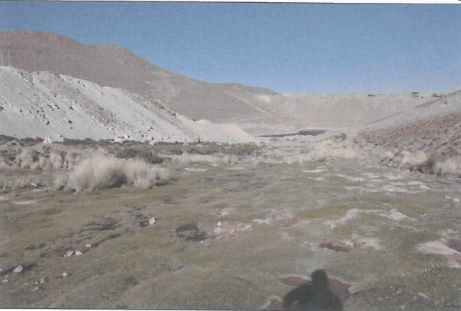 |  |  | 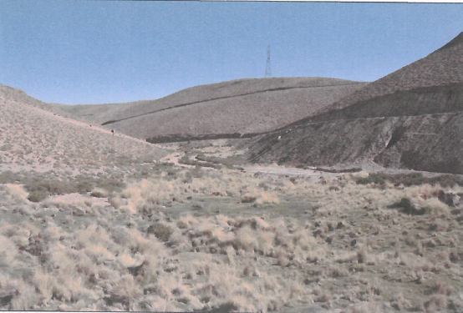
Fotografía 1. | Fecha: 26-03-2019 |  | Fotografía 2. | Fecha: 26-03-2019
Coordenadas DATUM WGS84 HUSO 19S | Norte: 7.676.653 | Este: 521.332 | Coordenadas DATUM WGS84 HUSO 19S | Norte: 7.678.027 | Este: 521.782
Descripción medio de prueba:  Bofedal Ciénaga Grande. En las laderas se observa el material que se ha depositado. |  |  | Descripción medio de prueba:  Bofedal – Pajonal en Quebrada del Carmen.
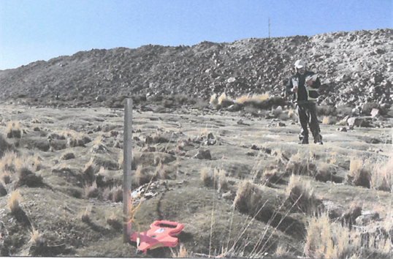 |  |  | 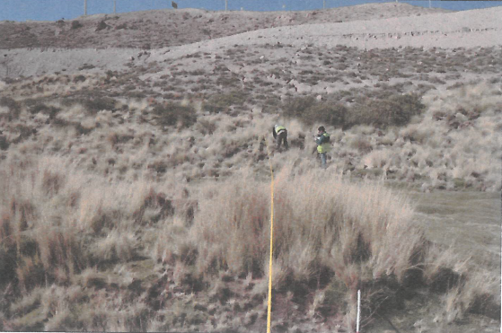
Fotografía 3. | Fecha: 26-03-2019 |  | Fotografía 4. | Fecha: 26-03-2019
Coordenadas DATUM WGS84 HUSO 19S | Norte: 7.676.653 | Este: 521.332 | Coordenadas DATUM WGS84 HUSO 19S | Norte: 7.678.027 | Este: 521.782
Descripción medio de prueba:  Transecto sobre el cual se realizó la medición a través del método Point Quadrat en sector Ciénaga Grande. |  |  | Descripción medio de prueba:  Transecto sobre el cual se realizó la medición a través del método Point Quadrat en sector Quebrada del Carmen.

Registros
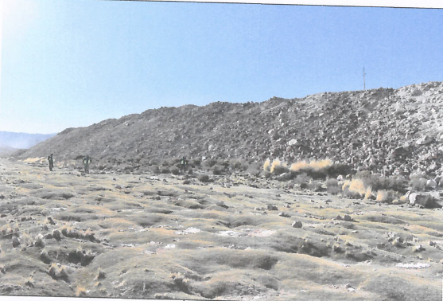 |  |  | 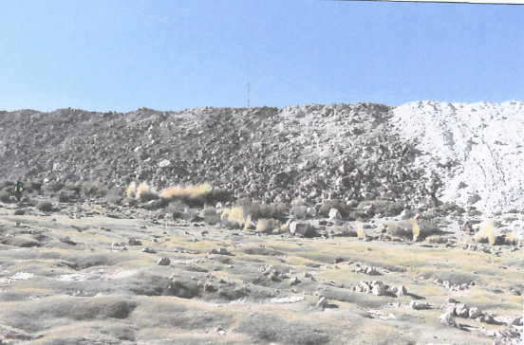
Fotografía 5. | Fecha: 26-03-2019 |  | Fotografía 6. | Fecha: 26-03-2019
Coordenadas DATUM WGS84 HUSO 19S | Norte: 7.676.653 | Este: 521.332 | Coordenadas DATUM WGS84 HUSO 19S | Norte: 7.676.653 | Este: 521.332
Descripción medio de prueba:  Acarreo de material que se ha depositado en las laderas del bofedal en el sector Ciénaga Grande. |  |  | Descripción medio de prueba:  Acarreo de material que se ha depositado en las laderas del bofedal en el sector Ciénaga Grande.
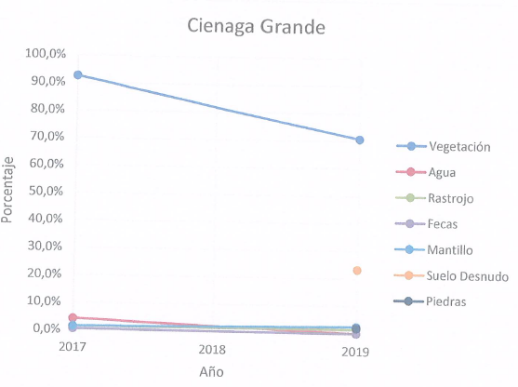 |  |  | 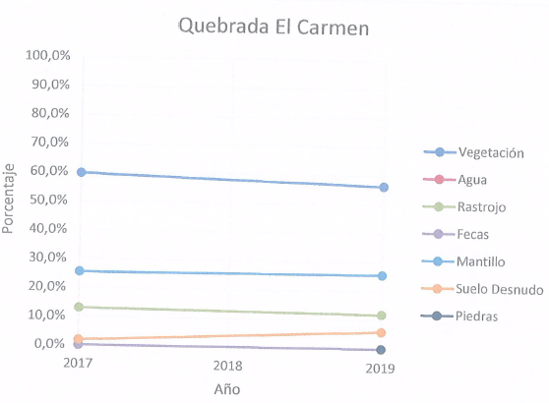
Gráfico 1. |  |  | Gráfico 2.
Descripción medio de prueba:  Medición Point Quadrat en Ciénaga Grande de Oxychloe andina, 2017 – 2019. Se observa disminución en el porcentaje de vegetación. |  |  | Descripción medio de prueba:  Medición Point Quadrat en Bofedal – Pajonal en Quebrada El Carmen, 2017 – 2019. No se observan variaciones significativas.

Sectores de obras y relaves
Número de hecho constatado: 2 | Estación N°: 3 y 4
Documentación Revisada: 1 a 5.
RCA N°74/2018. Considerando 7.1. Medida MM-2: Plan de Rescate y Relocalización de Reptiles.
“…Esta medida se implementará en aquellos sectores de emplazamiento de obras físicas de tipo areal de gran extensión (superior a tres hectáreas de superficie), con presencia de reptiles.
Para el rescate y relocalización se realizarán transectas donde se rastreará en forma pedestre el área de donde se aplicará la medida en busca de ejemplares, removiendo piedras y plantas, de modo de maximizar los individuos detectados y, por ende, la posibilidad de capturas.
El método de captura es mediante lazos de nylon usados en pesca, en conjunto con la captura manual directa y el uso de redes herpetológicas, también se realizarán registros por medio de fotografías de cada individuo y en algunos casos a través de evidencias indirectas (restos de pieles, fecas, huellas, madrigueras).
EL detalle de la metodología a aplicar en cada caso se presenta en el Anexo 7.2.2.1 (Anexo 8.1 de la Adenda 2).
Las especies que serán objeto de esta medida de mitigación corresponden a:
Tachymenis peruviana (Culebra peruana), Phyllodactylus gerrhopygus (Salamanqueja del norte grande), Liolaemus jamesi (Jararanco de James), Liolaemus pantherinus (Lagartija pantera), Liolaemus puna (Lagartija), Liolaemus stolzmanni (Dragón de Stolzmann), Microlophus quadrivittatis (Corredor de cuatro bandas) y Microlophus theresioides (Corredor de teresa) …”.

RCA N°74/2018. Considerando 7.1. Medida MM-3: Plan de Rescate y Relocalización de Micromamíferos.
“…La medida de rescate y relocalización de fauna de baja movilidad se aplicará sobre los micromamíferos (roedores) y un marsupial (Thylamys pallidior), clasificados como fauna singular de baja movilidad (incluye especies en categoría de conservación y/o de origen nativo). Esta medida se implementará en aquellos sectores de emplazamiento de obras físicas de tipo areal de gran extensión (superior a tres hectáreas de superficie), con presencia de micromamíferos.
La captura de micromamíferos, se realizará mediante la captura viva utilizando trampas Sherman. El muestreo será dirigido, concentrándose en los microhábitats con mayor probabilidad de encuentro, como por ejemplo madrigueras en áreas rocosas, bajo los matorrales y en pircas, entre otros. El detalle de la metodología a aplicar se presenta en el Anexo 7.2.2.2 (Anexo 8.1 de la Adenda 2).
Entre las especies identificadas se encuentran: Abrocoma cinérea (Rarón chinchilla cenicienta), Abrothrix andinus (Ratón andino), Akodon albiventer (Ratón de vientre blanco), Akodon berlepschii (Ratón de Berlepschí), Auliscomys sublimis (Ratón de la puna), Ctenomys fulvus (Tuco-tuco de Atacama), Calomys lapidus (Lauchita peruana), Eligmodontia puerulus (Lauchita de pie sedoso), Phyllotis magister (Ratón orejudo grande), Phyllotis xanthopygus (Ratón orejudo amarillento) y Thylamys pallidior (Yaca del norte).

RCA N°74/2018. Considerando 7.1. Medida MM-4: Plan de Rescate y Relocalización de Lagidium viscacia (Vizcacha).
“…Esta medida se implementará en aquellos sectores de emplazamiento de obras físicas de tipo areal de gran extensión (superior a tres hectáreas), con presencia de mesofauna (Lagidium viscacia).
La captura de individuos de esta especie, se realizará mediante la captura viva a través de trampas tipo caja (105 cm x 50 cm x 37,5 cm, Tomahawk Live Trap Company). Las áreas de trampeo serán seleccionadas a partir de la observación directa de los individuos y de signos de actividad (fechas y huellas), tales como sectores abruptos, barrancosos y con grandes pedregales.
El detalle de la metodología de Rescate y Relocalización a emplearse se presenta en el Anexo 7.2.2.3 (Anexo 8.1 de la Adenda 2)”.
“…Áreas a intervenir: corresponden a las áreas en que se desarrollarán las obras o actividades del proyecto y donde se estima la afectación directa de hábitat de Lagidium viscacia. Cabe destacar, que esta medida será aplicada en obras de superficie areal, excluyendo las obras lineales, pues en estas últimas, se aplicará perturbación controlada. La medida de rescate será aplicada a un total de 603,43 ha (ver Anexo 7.2.2.3 en Anexo 8.1 de la Adenda 2)”.
Hechos constatados:

Los hechos constatados asociados a las exigencias revisadas en este apartado fueron verificados en el día 1 de la inspección ambiental, es decir el día 26 de marzo de 2019 (Anexo N°1), en las estaciones N°3 y N°4. A continuación, se describen los hechos constatados durante el recorrido de la inspección:

- Estación N°3: Obras tempranas.
Se visitó el área asociada a las actividades de rescate y localización en el marco de la implementación del Plan de Medidas aprobado en la RCA N°74/2018, coordenadas 517.153 Este y 7.678.449 Norte (UTM WGS 84 Huso 19S). En dicho lugar se encontraban los investigadores a cargo de las actividades: Gonzalo Macuada, Fernanda Acuña, Cecilia Figueroa y Valentina Neuper, todos de Grupo Gestiona, quienes trabajan para el proyecto. Al ser consultados, los profesionales mencionados indicaron lo siguiente:

- Los reptiles (MM-2) son capturados en forma manual y/o con lazos, y transportados en bolsas herpetológicas, marcados con microchips de 7 mm. Las principales especies capturadas corresponden a Liolaemus jamesi y Liolaemus tacnae.
- Para el caso de los micromamíferos (MM-3) se instalan trampas Sherman a las 8 am y son revisadas cada 8 horas como máximo. Los ejemplares que se capturan con mayor frecuencia son: Phyllotis xanthopygus, Akodon albiventer y Akodon berlepschii.
- Finalmente, en el caso de la especie Lagidium viscacia, los profesionales indican que no ha sido posible implementar la medida ya que en la primera oportunidad el ejemplar capturado sufrió un alto nivel de estrés, por lo cual tuvo que ser liberado.

- Estación N°4: Depósito de relaves N°7.
- Se constató la presencia de numerosas madrigueras con restos de fecas de la especie vizcacha. Los profesionales del Grupo Gestiona, informan que en este sector ya se había ejecutado la captura previa, sin embargo, y considerando que no se pudo traslocar los ejemplares de vizcacha, se propuso a la compañía una medida de ahuyentamiento previo a la intervención en el sitio de rescate de vizcachas (coordenadas 515.124 Este; 7.671.660 Norte, UTM WGS 84 Huso 19S), donde se constató que se habilitó un camino de entre 8 a 20 metros de ancho (distancia medida durante la inspección).

Otros hechos constatados:

- Respecto a la realización de otras medidas del proyecto QB fase 2, tales como el sitio de nidificación de gaviotín chico; Daniela Páez, Superintendenta de Medio Ambiente de la empresa, informó que, al momento de la inspección, se estaba implementando el inicio de protocolo y que se contaba con los trípticos de gaviotines chicos y microruteo MM10.
- En cuanto a las medidas asociadas al sitio de compensación de Yuruguaico, Daniela Páez informó que se encuentra en proceso de mensura con Bienes Nacionales, para obtener un arriendo del sector por un período inicial de cinco años. Por lo anterior, no se han realizado actividades en este último sector.
- Respecto de la medida de mitigación de plan de felinos, Daniela Páez informó que se han tenido registros de visualización mediante cámara y restos indirectos, pero no ha sido posible la collarización de ningún individuo a la fecha.
- Respecto de incidentes, Daniela Páez informó que se tuvo un evento climático desfavorable con la cortina hidráulica 2, el cual involucró que, de los 10 pozos, solo se encontraran funcionando 6 al momento de la inspección. Hugo Maturana informó que dicho evento fue informado a la SMA.
- Por otra parte, se informó de un incidente de atropello de un ejemplar de vicuña (Vikugna vicugna) ocurrido el día 24 de febrero de 2019 en la ruta que comprende desde Garita Norte de Collahuasi hacia el cruce con la variante A-97, la cual, al momento de la inspección, aún no se había construido. Agregando a lo anterior, que no se aplicó medida de contingencia, dado que les fue informado 3 días después del incidente.

Examen de información:
En Ord N° 342/2019 del 21 de junio de 2019 (Anexo N°5), el Servicio Agrícola y Ganadero (SAG) informó a esta Superintendencia, a través de un reporte técnico, lo siguiente:

Durante la inspección ambiental se constató que la medida de rescate y relocalización de ejemplares de la especie Lagidium viscacia no fue ejecutada a la cabalidad, ya que según lo que indicaron los profesionales a cargo de la actividad, el primer ejemplar capturado sufrió de un alto nivel de estrés, razón por la cual decidieron liberarlo y realizar perturbación controlada.

En la visita al sector “Depósito de relaves N°7”, lugar en que se debía ejecutar la medida de rescate y relocalización de vizcachas, se constató la presencia de numerosas madrigueras con restos de fecas de vizcachas (Fotografías 7 y 8). Los profesionales a cargo del rescate y relocalización indicaron que no fue posible ejecutar la medida de rescate y relocalización, por lo que propusieron a la compañía la ejecución de un ahuyentamiento previo a la intervención del sitio.

En el lugar se constató que se había habilitado un camino de entre 8 a 20 metros de ancho (Fotografías 9 y 10) que atravesaba el sector que fue definido como ambiente de la especie Lagidium viscacia, observándose evidencia indirecta de la presencia de dicha especie en los sectores aledaños (madrigueras y fecas).

Lo anterior, fue corroborado mediante carta GG/055/19 de fecha 22 de abril de 2019 (Anexo N°4), a través de la cual el titular remitió a la Superintendencia del Medio Ambiente los antecedentes que fueron solicitados durante la Inspección Ambiental, en donde se presentó el cronograma de las obras ejecutadas en el sector Depósito de Relaves N°7, señalando que se realizó escarpe de terreno y movimientos de tierra durante al menos 10 días.

Respecto de las actividades de rescate y relocalización de vizcachas, según lo informado por el titular en carta GG/055/19, a fines de febrero se realizaron transectos para remoción y retiro manual de “todo aquello que pueda servir como refugio potencial”, sin embrago, dicha medida no fue evaluada ni aprobada durante el proceso de evaluación ambiental.

Resultados del examen de información:
Finalmente, en reporte técnico enviado por el SAG por Ord N° 342/2019, el servicio concluyó lo siguiente:

La medida de mitigación evaluada para la especie Lagidium viscacia a través del SEIA fue la MM-4 Rescate y Relocalización, sin embargo, durante la ejecución del proyecto, el titular implementó una medida diferente a la evaluada y aprobada, correspondiente a la perturbación controlada, la cual según consta en lo informado por el titular, no fue efectiva, ya que, al momento de ejecutar las actividades de escarpe en el sector, se verificó que las vizcachas seguían en el mismo lugar.

Por otra parte, la ejecución de actividades de escarpe y movimientos de tierra en el sector Depósito de Relaves N°7, también constituyen a una desviación respecto a lo aprobado, ya que la medida debía ser implementada “de manera previa al desarrollo de las actividades que implicaran la intervención de sus hábitats” de acuerdo a lo señalado en el ítem “Forma y oportunidad de implementación” de la medida MM-4 (Considerando 7.1 de la RCA 74/2018).

En conclusión, el plan de rescate y relocalización de la especie Lagidium viscacia no fue implementada a cabalidad antes de la intervención de las obras, verificando varias vizcacheras en el sitio intervenido, por lo cual, y según antecedentes aportador en terreno por el titular, el Depósito de Relaves N°7 no fue debidamente liberado de individuos de vizcachas, generando una afectación directa a la población residente en ese sector.

Registros
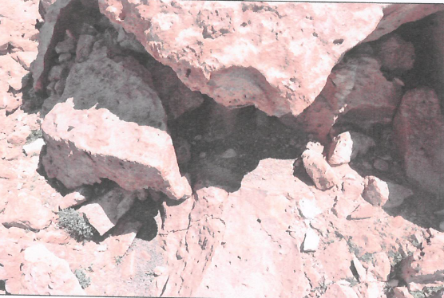 |  |  | 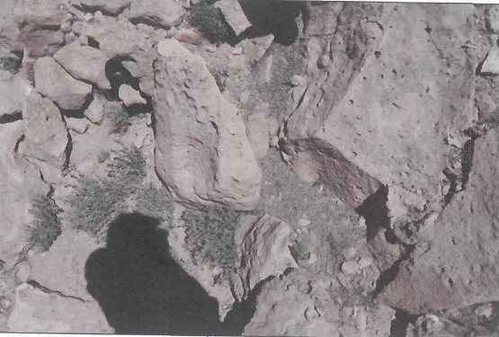
Fotografía 7. | Fecha: 26-03-2019 |  | Fotografía 8. | Fecha: 26-03-2019
Coordenadas DATUM WGS84 HUSO 19S | Norte: 7.671.660 | Este: 515.124 | Coordenadas DATUM WGS84 HUSO 19S | Norte: 7.671.660 | Este: 515.124
Descripción medio de prueba:  Fecas y madrigueras de vizcacha en los sectores aledaños al camino construido en el sector Depósito de Relaves N°7. |  |  | Descripción medio de prueba:  Fecas y madrigueras de vizcacha en los sectores aledaños al camino construido en el sector Depósito de Relaves N°7.
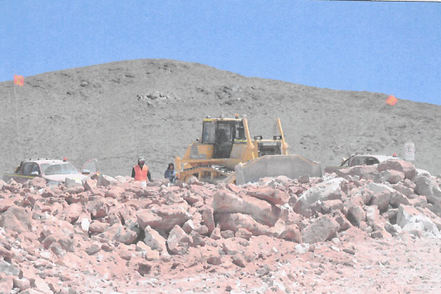 |  |  | 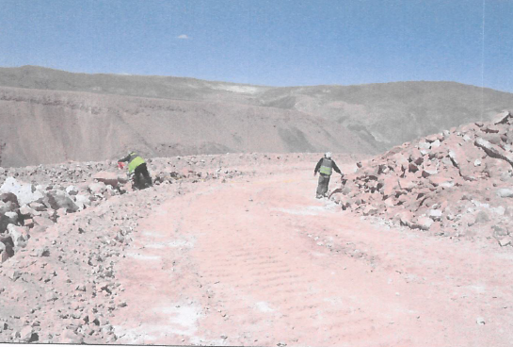
Fotografía 9. | Fecha: 26-03-2019 |  | Fotografía 10. | Fecha: 26-03-2019
Coordenadas DATUM WGS84 HUSO 19S | Norte: 7.671.660 | Este: 515.124 | Coordenadas DATUM WGS84 HUSO 19S | Norte: 7.671.660 | Este: 515.124
Descripción medio de prueba:  Camino habilitado en sector Depósito de Relaves N°7 y que cruza el ambiente de la especie Lagidium viscacia. |  |  | Descripción medio de prueba:  Camino habilitado en sector Depósito de Relaves N°7 y que cruza el ambiente de la especie Lagidium viscacia.

Laguna Ceusis
Número de hecho constatado: 3. | Estación N°: 5 y 6
Documentación Revisada: 1 a 5.
RCA N°72/2016. Considerando 7.1.2.3. Establecimiento de un Área de Compensación Ambiental Privada en Laguna Ceusis.
“Fase del proyecto a la que aplica: Durante toda la vida útil del proyecto”.
“Lugar Laguna Ceusis (Coordenadas UTM 535.000 E, 7.670.000 S)”
“Forma: En Anexo 8.5-1 de la Adenda Complementaria se presentan los programas, planes y actividades a realizar en el Área de Compensación Laguna Ceusis. Se presenta además cronograma de actividades”.
“Indicador de cumplimiento: En Tabla 7.2 de la Adenda Complementaria N°2 se detallan los indicadores de cumplimiento de todas las actividades a desarrollar en el área de compensación, las cuales incluyen la mantención de las condiciones a nivel de sitio que permiten el mantenimiento de la vegetación presente”.

Hechos constatados:
Los hechos constatados asociados a las exigencias revisadas en este apartado fueron verificados en día 2 de inspección ambiental, es decir, el día 27 de marzo de 2019 (Anexo N°2). Se realizó visita a sector del área de compensación de Laguna Ceusis, junto a personal de Quebrada Blanca (Daniela Páez y Patricio Rojas). El área visitada correspondió a las quebradas ubicadas al oeste del área de compensación.

Se visitó dos estaciones de muestreo en las que se definieron transectas fijas de 20 metros, en cada una de ellas y se aplicó el método de Point Quadrat para describir la vegetación, con lecturas cada 10 centímetros, que corresponde a la segunda medición de la vegetación azonal hídrica terrestre en esta quebrada (la primera fue realizada al 2017).

El detalle del recorrido de la inspección se presenta a continuación:

- Estación N°5 Laguna Ceusis 1.
- Se constató que correspondía a formación vegetal tipo bofedal pajonal, con escurrimiento superficial que determina una condición muy hidromórfica del sitio. Las coordenadas de inicio y término del transecto fueron las siguientes, respectivamente: 533.458 Este, 7.668.609 Norte y 533.438 Este, 7.668.614 Norte (UTM WGS 84 Huso 19S).
- Se registró presencia de 2 pitíos (Colaptes rupícola), 3 canasteros (Pseudasthenes humícola), 6 pájaros plomos (Phrygilus unicolor), 1 churrete cordillerano (Cinclodes oustaleti), 3 vizcachas (Lagidium viscacia) y 2 felinos que no pudieron ser identificados a nivel de especie.

- Estación N°6 Laguna Ceusis 2.
- Se constató que correspondía a formación vegetal tipo pajonal hídrico vigoroso sobremaduro, que determina una alta participación de rastrojo en pie. Las coordenadas de inicio y término del transecto son las siguientes, respectivamente: 533.462 Este, 7.668.280 Norte y 533.460 Este, 7.668.258 Norte (UTM WGS 84 Huso 19S).

Examen de información:
En Ord N° 342/2019 del 21 de junio de 2019 (Anexo N°5), el Servicio Agrícola y Ganadero (SAG) informó a esta Superintendencia, a través de un reporte técnico, lo siguiente:
Durante la inspección ambiental se recorrió el área de compensación Laguna Ceusis, en la cual se describió la vegetación en dos sectores a través del método Point Quadrat sobre transectos fijos de 20 metros con lecturas cada 10 centímetros. Los resultados de la medición indican que predominan especies Oxychleo andina y Festuca desertícola, y en menor grado las especies Zameioscirpus atacamensis y carex sp. Los resultados se presentan en los gráficos 3 y 4.

En el transecto 1 (Fotografía 11) se registró la presencia de Ochloe andina (74%) y Festuca desertícola (7%), mientras que en el transecto 2 (Fotografía 12) se registraron las especies Festuca desertícola (40%), Carex sp (22%) y Zameioscirpus atacamensis (10%). En cuanto a porcentajes de cobertura absoluta, no se observaron variaciones significativas en las mediciones realizadas en ambos transectos respecto a lo observado en la inspección realizada el 2017.

Resultados del examen de información:
Finalmente, en reporte técnico enviado por el SAG por Ord N° 342/2019 (Anexo N°5), el servicio concluyó lo siguiente:

Respecto a lo constatado, no existen observaciones adicionales que constituyan desviaciones respecto a lo aprobado en la respectiva Resolución de Calificación Ambiental.

Registros
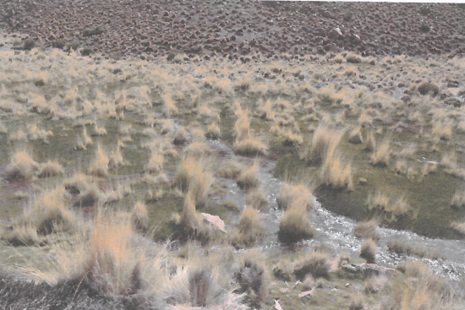 |  |  | 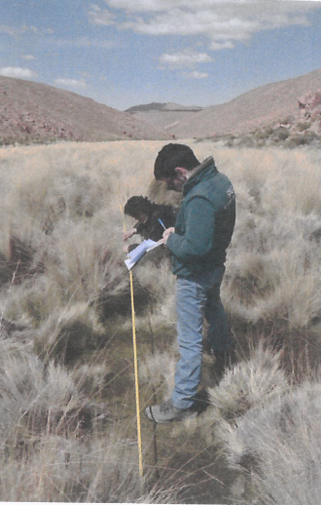
Fotografía 11. | Fecha: 27-03-2019 |  | Fotografía 12. | Fecha: 27-03-2019
Coordenadas DATUM WGS84 HUSO 19S | Norte: 7.668.609 | Este: 533.458 | Coordenadas DATUM WGS84 HUSO 19S | Norte: 7.668.280 | Este: 533.462
Descripción medio de prueba:  Transecto 1 en sitio de compensación Laguna Ceusis. |  |  | Descripción medio de prueba:  Transecto 2 en sitio de compensación Laguna Ceusis.
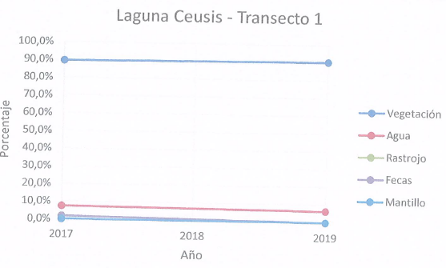 |  |  | 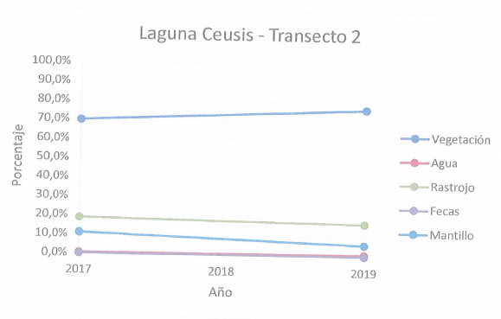
Gráfico 3. |  |  | Gráfico 4.
Descripción medio de prueba:  Medición Point Quadrat en Transecto 1 de sitio de compensación Laguna Ceusis, 2017 – 2019. No se observan variaciones significativas. |  |  | Descripción medio de prueba:  Medición Point Quadrat en Transecto 2 de sitio de compensación Laguna Ceusis, 2017 – 2019. No se observan variaciones significativas.

Afectación a recursos hidrobiológicos y biota marina.

Número de hecho constatado: 4 | Estación N°: 7 y 8.
Documentación Revisada: 6 y 8 a 10.
Exigencia (s):

RCA N°74/2018. Considerando 8.12. Plan de Seguimiento Recursos Hídricos Marinos: Calidad del Agua y Sedimentos.
Se considera un total de 15 puntos de monitoreo de calidad del agua y sedimentos submareales, entre los cuales un punto se ubica a 15 metros de las estructuras de captación y otro se localiza a 20 metros del punto de descarga.
El detalle de cada uno de los puntos de monitoreo se presenta en la Table 4.1 del Anexo 3.28, Plan de Vigilancia Ambiental (PVA) de Medio Marino, de la Adenda 2.
Debido a que Chile no posee reglamentación asociada a la normativa secundaria de calidad relacionada a la calidad del agua de mar, los límites de referencia serán aquellos determinados por la Línea de Base.
De acuerdo al requerimiento de la Autoridad, para el monitoreo específico del parámetro STT durante las actividades de construcción, en caso que de registrarse valores por sobre los 400 mg/l, se detendrán las actividades de construcción hasta que se registren valores menores a los exigidos.
Par el caso de los sedimentos, los límites de referencia serán aquellos establecidos en la Guía Canadiense de Calidad de Sedimentos para la Protección de la Vida Acuática (CCME,2002). En el caso de aquellos puntos en que durante la línea de base se haya detectado la superación de la normativa de referencia, el límite permitido estará dado por el número de veces en que este parámetro es excedido, no pudiendo ser este número mayor al detectado en la línea de base.

RCA N°74/2018. Considerando 8.12. Plan de Seguimiento de Ecosistemas Marinos.
El detalle de cada uno de los puntos de monitoreo se presenta en el acápite 4.2 del Anexo 3.28, Plan de Vigilancia Ambiental (PVA) de Medio Marino de la Adenda 2.
Debido a que no existe normativa respecto a los límites permitidos, se considerarán como referencia, los valores determinados en la línea de base de Ecosistemas Marinos, considerando para ello, los posibles efectos de la variabilidad ambiental natural que caracteriza el Ecosistema de Humboldt.

Hechos constatados:
Se realizó inspección ambiental el día 8 de octubre al “Área Puerto” del “Proyecto Minero Quebrada Blanca Fase 2”, localizado en Ruta-1, Punta Patache, km 137 s/n. En dicha actividad participaron fiscalizadores de la SMA, SERNAPESCA y la Gobernación Marítima de Iquique (Anexo N°6).

Se realizó una reunión de inicio donde estuvo presentes los fiscalizadores y personal de TECK, titular del proyecto. En esta instancia los profesionales Claudio Henríquez, Superintendente de Trabajo Marítimo, y Rolando Torres, Ingeniero Senior del Proyecto, describieron la situación en la cual se encontraba el proyecto, señalando que estaba en etapa de obras civiles, excavaciones y preparación del terreno para iniciar obras, lo cual se estaba realizando con retraso respecto a lo planificado en la evaluación ambiental. Henríquez, añadió que se estimaba el comienzo de operación del proyecto para fines del 2021. Posterior a la reunión de inicio, se dio comienzo al recorrido de la inspección, el cual se describe a continuación.

- Estación N°7: Sector Muelle
- Se constató la existencia de estructuras metálicas relacionadas con prueba de pilote, la cual se estaba llevando a cabo con el fin de probar el diseño de la obra, según lo señalado por el personal de Teck. La estructura consistía en 3 pilotes, estructura de soporte y plataforma metálica de trabajo (Fotografías 13 y 14).
- En los alrededores se constató trabajos de nivelación de terreno (Fotografías 15 y 16).
- Se constató que en la zona intermareal había presencia de cordón de algas pardas (Fotografía 17).
- Estación N°8: Lanzadera
- Se constató presencia de geotextil que soporta material de áridos estabilizado en el área de inicio de la lanzadera. Lo anterior, según señaló Henríquez, correspondía a una obra temporal que sería retirada al término de las maniobras de instalación de ductos submarinos, consistentes en dos (2) bocatomas y una (1) descarga (Fotografía 18).
- Se constató que en lugar había identificación de hallazgos arqueológicos y sitios de nidificación de Gaviotín Chico. Se observó señalética informativa respecto de lo anterior.

Examen de información
De acuerdo a lo establecido en los Considerando 8.12 y 8.14 de la RCA N°74/2018, el titular debe llevar a cabo un Plan de Seguimiento de Recursos Hídricos Marinos, específicamente sobre Calidad del Agua y Sedimentos, y una Plan de Seguimiento de Ecosistemas Marinos, los cuales deberían reportar a la SMA con una frecuencia trimestral y semestral, respectivamente, durante toda la fase de construcción.
Debido a que los informes de seguimiento para Recursos Hídricos Marinos y Ecosistemas Marinos no habían sido cargados al Sistema de Seguimiento Ambiental, se solicitó al titular, mediante el numeral 9 del acta de inspección del día 8 de octubre de 2019, remitir los informes a esta Superintendencia. En respuesta a lo anterior, en Carta GG/134/19 de fecha 6 de noviembre de 2019 (Anexo N°8), la empresa remite a este servicio lo siguiente:

- Comprobante de recibo de informe de Plan de Seguimiento de Recursos Hídricos Marinos: Calidad de Aguas y Sedimentos, por Sistema de Seguimiento Ambiental de la SMA, con fecha de carga 21 de octubre de 2019 (Registro 1).
- Comprobante de recibo de informe de Plan de Seguimiento de Ecosistemas Marinos, por Sistema de Seguimiento Ambiental de la SMA, con fecha de carga 21 de octubre de 2019 (Registro 2).

A través del Ord. SMA 189/2019 de fecha 13 de diciembre de 2019, se solicitó a la Gobernación Marítima de Iquique y SERNAPESCA, organismos sectoriales competentes, la revisión de los informes de seguimiento ambiental mencionados.

- En Ord. N° 12.600 de fecha 10 de enero de 2020 (Anexo N°9), la Gobernación Marítima de Iquique se pronunció señalando que “no encuentra observación al cumplimiento de subir al sistema el PVA, no obstante, considera que el informe no debería cargarse al sistema con tantos meses transcurrido el monitoreo”.
- En Ord N° 008560 de fecha 13 de enero de 2020 (Anexo N°10), el Servicio Nacional de Pesca y Acuicultura señaló que: “en términos generales, la empresa ha dado cumplimiento a los monitoreos ambientales comprometidos, ajustándose a las metodologías y frecuencia de las campañas, de acuerdo a lo establecido en la RCA N°74/2018.
Los aspectos metodológicos han sido abordados por la empresa Compañía Minera Teck Quebrada Blanca S.A. de acuerdo a los establecido en la mencionada Resolución de Clasificación Ambiental (RCA).
Con relación a los resultados del análisis de información de seguimiento referido en el punto anterior, se puede concluir que ésta no da cuenta de alteraciones en el medio y biota marina dentro del área de influencia costera de la Unidad Fiscalizable Faena Minera Quebrada Blanca.
Dado lo anterior, se considera que la información consignada en el referido informe muestra el comportamiento ambiental de la zona de intervención sin que se visualicen componentes ambientales alterados por efectos de las acciones del proyecto, por lo que puede ser considerada como información de línea de base actualizada.”

Resultados de examen de información:
De acuerdo a lo constatado e informado a esta Superintendencia por los organismos competentes se verifica la conformidad de las materias relevantes objeto de la fiscalización, no obstante, se solicita al titular cargar los informas al Sistema de Seguimiento Ambiental en las fechas correspondientes.
Registros
Fotografía 13. | Fecha: 08-10-2019 |  | Fotografía 14. | Fecha: 08-10-2019
Coordenadas DATUM WGS84 HUSO 19S | Norte: 7.701.059 | Este: 376.348 | Coordenadas DATUM WGS84 HUSO 19S | Norte: 7.701.059 | Este: 376.348
Descripción medio de prueba:  Estructuras metálicas relacionadas con prueba de pilote. |  |  | Descripción medio de prueba:  Estructuras metálicas relacionadas con prueba de pilote.
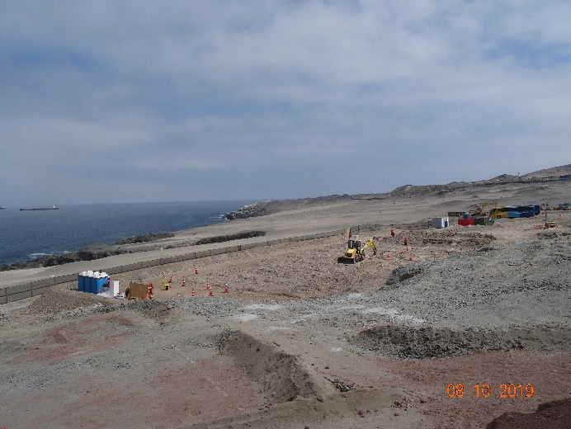 |  |  | 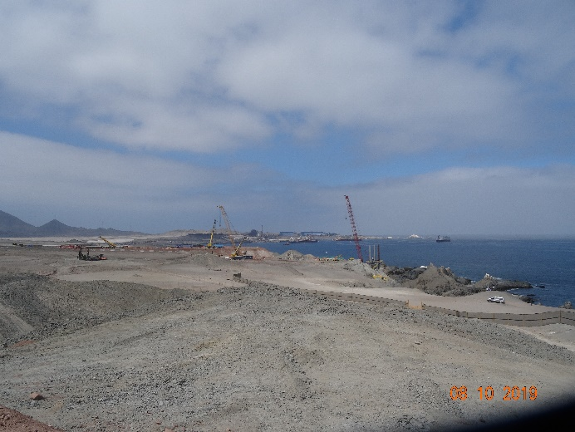
Fotografía 15. | Fecha: 08-10-2019 |  | Fotografía 16. | Fecha: 08-10-2019
Coordenadas DATUM WGS84 HUSO 19S | Norte: 7.701.435 | Este: 376.575 | Coordenadas DATUM WGS84 HUSO 19S | Norte: 7.701.435 | Este: 376.575
Descripción medio de prueba:  Trabajos de nivelación de terreno al interior del proyecto. |  |  | Descripción medio de prueba:  Vista general de área a ser utilizada por el proyecto.

Registros
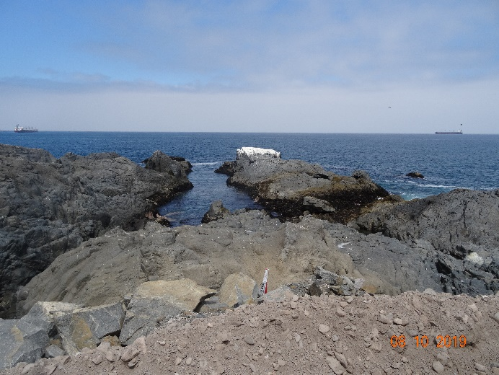
Fotografía 17. | Fecha: 08-10-2019 |  | Fotografía 18. | Fecha: 08-10-2019
Coordenadas DATUM WGS84 HUSO 19S | Norte: 7.701.056 | Este: 376.310 | Coordenadas DATUM WGS84 HUSO 19S | Norte: 7.701.059 | Este: 376.348
Descripción medio de prueba:  Algas pardas en zona intermareal. |  |  | Descripción medio de prueba:  Vista general de donde se localizarán las bocatomas y la descarga.

Registros
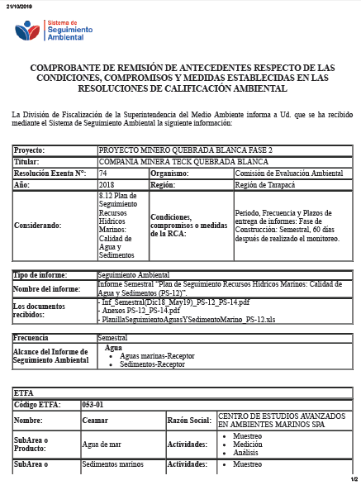  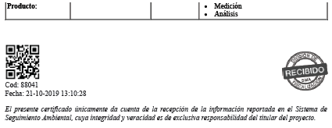 |  | 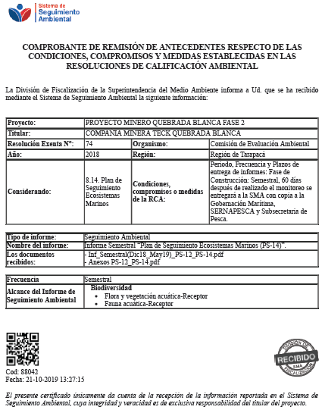
Registro 1. | Fecha: 21-10-2019 | Registro 2. | Fecha: 21-10-2019
Descripción medio de prueba:  Comprobante de recibo de informe de Plan de Seguimiento de Recursos Hídricos Marinos por Sistema de Seguimiento Ambiental de la SMA |  | Descripción medio de prueba:  Comprobante de recibo de informe de Plan de Seguimiento de Ecosistemas Marinos por Sistema de Seguimiento Ambiental de la SMA.

Afectación a flora y vegetación.

Número de hecho constatado: 5 | Estación N°: 9 a 11
Documentación Revisada: 7, 8, 11 y 12.
Exigencia (s):

RCA N°74/2018. Considerando 10.6.

Ley N°20.283/2008 Sobre Recuperación del Bosque Nativo y Fomento Forestal. Ministerio de Agricultura.
Artículo 60, establece que “la corta, destrucción o descepado de formaciones xerofíticas requerirán de un plan de trabajo previamente aprobado por la Corporación, el que deberá considerar las normas de protección ambiental establecidas en el Título III de esta ley”.
“Indicadores de cumplimiento: Resolución de Aprobación del Plan de Trabajo de corta de formaciones Xerofíticas”

D.S. N°93/2008 Reglamento sobre Recuperación del Bosque Nativo y Fomento Forestal. Ministerio de Agricultura.
“El artículo 3 establece que, tratándose de la corta, destrucción o descepado de formaciones xerofíticas, será obligatoria la presentación previa por la Corporación, de un plan de trabajo, cuando tales formaciones reúnan la totalidad de las siguientes condiciones: …”
“Indicadores de cumplimiento: Resolución de Aprobación del Plan de Trabajo de corta de formaciones Xerofíticas”

A través de Ord. SMA N°147/2019 de fecha 19 de agosto de 2019, la Superintendencia del Medio Ambiente encomendó a la Corporación Nacional Forestal (CONAF) la actividad de fiscalización a la UF “Faena Minera Quebrada Blanca”. El día 9 de octubre de 2019 se realizó inspección ambiental al área mina de la UF (Anexo N°7), de acuerdo a la planificación y recorrido presentado en el apartado 4.3. Los hechos constatados en la inspección ambiental se detallan a continuación:

Hechos constatados:
La actividad de inspección comenzó con reunión de inicio entre fiscalizadores y la empresa a las 10:50 en dependencias del titular, se informó motivo de la fiscalización y lugares de interés a visitar por CONAF y la SMA. El recorrido de la inspección se realizó por el área de intervención del Plan de Trabajo a cortar, descepar o intervenir formaciones xerofíticas (Ley 20.283). Solicitud relativa N°2/322-1/18 Intervención de Azorella compacta (Anexo N°11). El profesional Patricio Rojas Castillo, Especialista Senior en Medio Ambiente Teck, acompañó a los fiscalizadores durante el recorrido. A continuación, se presenta detalle la fiscalización:

- Estación N°9: PT-01.
- Área de intervención de Azarella compacta (superficie 6,89 hectáreas) coordenadas 7.675.818 Norte y 519.506 Este (UTM WGS84 huso 19 sur).
- Según lo señalado por Patricio Rojas Castillo, Especialista Senior en Medio Ambiente Teck, en esta área no existe intervención de ejemplares de Azorella compacta. Se constató que no existía descepado de los individuos que fueron presentados en la Línea Base del proyecto. Según lo señalado por el profesional la recolección de semillas se realizaría en los meses de abril a mayo del año 2020, para ser germinadas en el vivero creado para esta medida de compensación. Según lo indicado el área de enriquecimiento, posterior a la intervención, será Quebrada Llareta y al este del campamento a botadero N°6, con un enriquecimiento de unos 3.600 ejemplares.
- Se constató que en el área de intervención los ejemplares de Azarella compacta, cuentan con una placa metálica con un número graduado.

- Estación N°10: PT-02A.
- Área de intervención de Azarella compacta, coordenadas 7.674.633 Norte y 517.848 Este (UTM WGS84 huso 19 sur).
- Se constató en terreno que, en el área de intervención, se encontraba maquinaria pesada realizando labores de despeje de vegetación, realización de caminos y movimiento de tierra. Según lo señalado por Patricio Rojas Castillo, no tenía certeza sobre a qué corresponden los trabajos realizados.

- Estación N°11: PT-05.
- Área de intervención de Azarella compacta, coordenadas 7.673.719 Norte y 517.179 Este (UTM WGS84 huso 19 sur).
- No se pudo ingresar a este polígono de forma pedestre y/o vehicular. Según lo señalado por Patricio Rojas Castillo, al momento de la inspección, no tenía certeza de cuando se intervendrá este polígono.
- Según lo señalado por Patricio Rojas Castillo, no tiene certeza de cuando se intervendrá este polígono.

Examen de información
En el marco de lo señalado en los hechos constatados, a través del ítem 9 del acta de inspección (Anexo N°7) se solicitó a la empresa lo siguiente:
- Fotografías aéreas que permitieran identificar especie Azarella compacta en ladera de exposición sur del polígono PT-05.
- Descripción de actividades que se realizaban al momento de la inspección en polígono PT-02A.

En Ord. N°1/2020 de fecha 02 de enero de 2020 (Anexo N°11), la Corporación Nacional Forestal (CONAF) informó a esta Superintendencia que “la información presentada por el titular fue verificada en el programa QGIS. No se observan no conformidad a lo solicitado en la inspección ambiental”.

Por otro lado, en carta GG/134/19 (Anexo N°8) la empresa indicó que “en el área cercana a las coordenadas indicadas existen trabajos de construcción de Canal de Contorno Depósito de Relaves, área 1422, el cual tiene la función de desviar el agua de escorrentía provenientes de áreas no intervenidas ubicadas al Este de la Quebrada Blanca y posterior descarga en la Quebrada Jovita (Según descripción del EIA, Capítulo 1: Descripción de Trabajo, punto 1.6.1.4.2. Manejo de Aguas de No Contacto, página 1-125)”.

Por su parte, se verificó que la CONAF a través de Resolución N°177/2018 de fecha 21 de octubre de 2018 (Anexo N°12) aprobó la Solicitud Relativa a la Ley N°20283, N°2/322 – 1/18, sobre Plan de Trabajo para Cortar, Descepar o Intervenir Formaciones Xerofíticas (Ley 20.283), presentada por Compañía Minera Teck Quebrada Blanca, representado por Keith Stein, con fecha 25 de octubre del 2018, respecto a los predios denominados. En dicha resolución se aprobó la actividad “Corta Final” para los sectores PT-01, PT-02A y PT-05 visitados en la inspección.

Resultados de examen de información
De acuerdo a lo constatado e informado a esta Superintendencia por la CONAF, organismo competente en cuanto a las exigencias analizadas, se verifica la conformidad de las materias relevantes objeto de la fiscalización.

Plan de seguimiento de vialidad.

Número de hecho constatado: 6 | Estación N°: --
Documentación Revisada: 7, 8, 13, 14 y 15.
Exigencia (s):

RCA N°74/2018. Considerando 8.15. Plan de Seguimiento Vialidad.
“Ubicación de los puntos de control: Los puntos de control de ubicarán de acuerdo a la descripción realizada para el levantamiento de la Línea de Base Vial del presente estudio”.
“Se propone efectuar un monitoreo vehicular en temporada normal y estival en la fase de construcción y operación. Ello sería desarrollado con una frecuencia trimestral durante toda la fase de construcción y durante los dos primeros años de la fase de operación, efectuando al seguimiento continuo del transporte de personal y carga.
La implementación del seguimiento comenzará una vez obtenida la Resolución de Calificación Ambiental (RCA) del Proyecto y 6 meses posteriores al comienzo de la construcción de las obras, se realizará el primer monitoreo de flujo vehicular, de acuerdo a la tramificación y puntos de control definidos para la Línea de Base del presente Proyecto”.
“Los informes de seguimiento serán remitidos a la Autoridad respectiva (SMA) con una frecuencia anual, durante toda la fase de construcción y operación.

A través de Ord. SMA N°147/2019 de fecha 19 de agosto de 2019, la Superintendencia del Medio Ambiente encomendó a la Dirección de Vialidad de la región de Tarapacá la actividad de fiscalización a la UF “Faena Minera Quebrada Blanca”, quienes realizaron un examen de información respecto de la exigencia 8.15 a partir de información solicitada a través del ítem 9 del acta de inspección ambiental del día 9 de octubre de 2019 (Anexo N°7), en la cual se solicitó “informe que permita corroborar las acciones ejecutadas respecto del Plan de Seguimiento Vialidad”.

Examen de información:
En carta GG/134/19 de CMTQB (Anexo N°8), la empresa señaló que “hasta la fecha, los puntos de control que se están utilizando para realizar el seguimiento, respecto a la cantidad de vehículos involucrados en el proyecto, desde el inicio de la fase de construcción, han sido las garitas de camino Pintados y ruta A-855, siendo éstas representativas dado el nivel de avance de la fase de construcción del proyecto”.

Además, el titular señaló que en cartas GG/095/19 (Anexo N°13) y GG/118/19 (Anexo N°14) se adjuntó información respecto del flujo vehicular por camino Pintados y A-855 de los proyectos QB1 y QB2, la cual fue complementada con archivo Excel enviado en carta GG/134/19 (Anexo N°8).

Finalmente, el titular indicó que “el primer reporte anual será entregado durante el mes de marzo de 2020, de acuerdo con el cronograma aprobado en la RCA, establecido en su considerando 8.15”.

Resultados de examen de información
En Ord N°0039 del 14 de enero de 2020 (Anexo N°15), la Dirección Regional de Vialidad de Tarapacá informó a esta Superintendencia que “posterior a la revisión de antecedentes otorgados por Faena Minera Quebrada Blanca se concluye que da cumplimiento a lo establecido en dicha Resolución de Calificación Ambiental. Lo anterior considerando que se constató, a través de los antecedentes remitidos por la empresa, que el titular se encuentra llevando a cabo las acciones pertinentes para dar cumplimiento a la exigencia.

Manejo de emisiones atmosféricas.

Número de hecho constatado: 7 | Estación N°: --
Documentación Revisada: 7 y 8.
Exigencia (s):

RCA N°74/2018. Considerando 10.2
Norma: D.S. N° 144/1961, Establece Normas para Evitar Emanaciones o Contaminantes Atmosféricos de Cualquier Naturaleza. Ministerio de Salud.
“…Forma de cumplimiento: el titular dará cumplimiento a las obligaciones por la vía: De la aplicación de humectación de áreas de tránsito vehicular no pavimentadas y en áreas de remoción de material…”.
“…Indicadores de cumplimiento: Registro de humectación de caminos…”.

RCA N°74/2018. Considerando 11.1
“En relación al material particulado MP10, en la zona de emplazamiento de campamentos, el titular deberá acreditar la completa implementación de las medidas descritas en el Anexo 3.2 de la Adenda Complementaria, las que deberán alcanzar eficiencias similares a las alcanzadas en dicho Anexo, lo que deberá ser acreditado mediante mediciones efectuadas según el procedimiento descrito en el Apéndice 2, del Anexo 3.2, efectuado a las instalaciones homologables utilizadas para obtener los resultados presentados en esta Adenda. Al respeto, lo siguiente: En relación a la medida Plan de aplicación de supresores de polvo en las rutas internas no pavimentadas (para alcanzar un 87% de eficiencia), las mediciones se deben realizar una vez al mes para la etapa de construcción del proyecto, previa medición de la situación actual (sin medidas) y situación con los abatimientos (con medidas), es decir, caracterizar la situación actual y la futura, considerando el peor escenario de flujo de camiones para ambas mediciones…”
Examen de información
En Inspección Ambiental del día 9 de octubre de 2019 se solicitó al titular, a través del ítem 9 del acta de inspección (Anexo N°7), los siguientes antecedentes:
- Con respecto a considerando 10.2 de la RCA 74/2018: Se solicita indicador de cumplimiento que indica “registros de humectación de caminos”.
- Con respecto al considerando 11.1 de la RCA 74/2018. Se solicita enviar medio de verificación que permita corroborar implementación de “Plan de aplicación de supresores de polvo en las rutas internas pavimentadas”, incluyendo mediciones de eficiencias realizadas desde septiembre de 2018 a la fecha.

En carta GG/134/19 de CMTQB (Anexo N°8), la empresa adjuntó planillas de “Control Aljibes” desde marzo de 2019 hasta la fecha de la inspección, señalando que dichos registros “se van realizando de acuerdo al avance de cada una de las áreas el cual no es simultáneo necesariamente”. Los registros fueron revisados por esta superintendencia concluyéndose que éstos estaban conforme a la medida. Cabe señalar que, durante la inspección, fiscalizadores de la SMA constataron que los caminos internos del proyecto se encontraban humectados (Fotografía 19 y 20).

Por otro lado, en carta GG/134/19 de CMTQB (Anexo N°8), el titular señaló, respecto al cumplimiento del considerando 11.1 de la RCA 74/2018, que la aplicación de supresores de polvo en las rutas internas no pavimentadas “se realizan a contar de agosto de 2019 previa medición de la situación actual (sin supresor de polvo) y situación posterior a la aplicación de medida de abatimiento (con supresor de polvo), lo que permite establecer la eficiencia del producto”. A lo anterior, la empresa adjuntó planillas de reporte de aplicación de supresores de polvo en las rutas internas no pavimentadas del proyecto (Registros 4 y 5), las cuales se presentan en el Anexo 6 de la carta GG/134/19 de CMTQB (Anexo N°8 de este informe).

Resultados de examen de información
De acuerdo a la información analizada, se constató, que el titular se encuentra llevando a cabo las acciones pertinentes para dar cumplimiento a la exigencia.
Registros
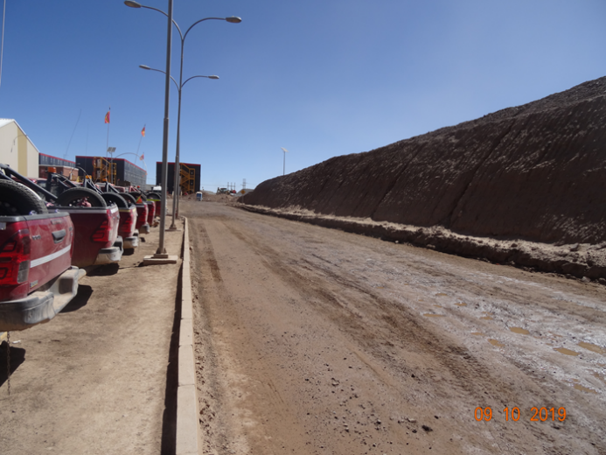 |  |  | 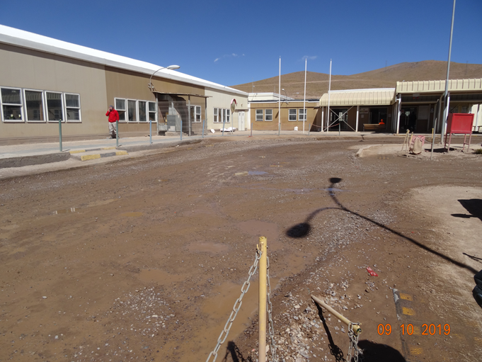
Fotografía 19. | Fecha: 09-10-2019 |  | Fotografía 20. | Fecha: 09-10-2019
Coordenadas DATUM WGS84 HUSO 19S | Norte: 7.678.901 | Este: 523.637 | Coordenadas DATUM WGS84 HUSO 19S | Norte: 7.678.852 | Este: 523.672
Descripción medio de prueba:  Camino interno del proyecto humectados. |  |  | Descripción medio de prueba:  Camino interno del proyecto humectados.
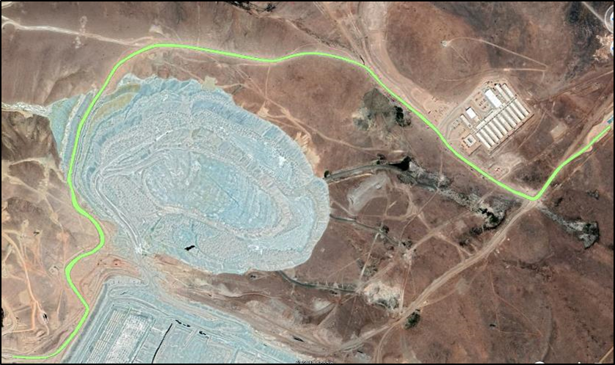  Fuente: GG/134/19 de CMTQB |  |  | 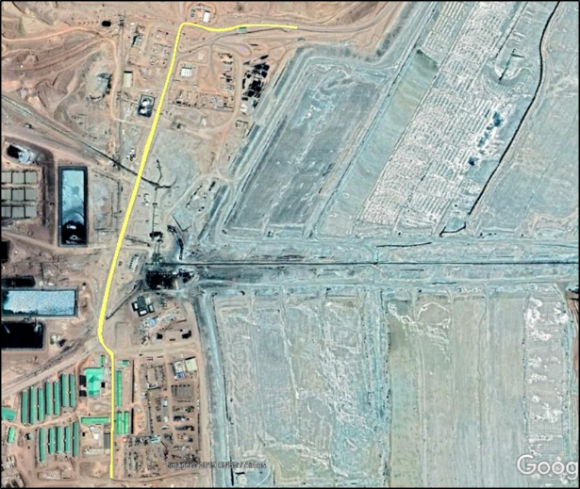  Fuente: GG/134/19 de CMTQB
Registro 4. |  |  | Registro 5.
Descripción medio de prueba:  Ruta de aplicación se supresores de polvo. |  |  | Descripción medio de prueba:  Ruta de aplicación se supresores de polvo.

Manejo de riesgos de remoción en masa

Número de hecho constatado: 8. | Estación N°: 12 a 16.
Documentación Revisada: 7, 8, 16, 17 y 18.
Exigencia (s):

RCA N°74/2018. Considerando 12.1.21 Plan de acción ante remociones en masa.
“El objetivo del compromiso voluntario es implementar acciones ante remociones en masa (caídas de roca, deslizamientos y flujos), enfocadas en la prevención, control y mantención de áreas con riesgo moderado, alto y muy alto durante la fase de construcción y operación del Proyecto”.

Hechos constatados:
Los hechos constatados asociados a las exigencias revisadas en este apartado fueron verificados en las estaciones 4 a la 8 del cuarto día de inspección ambiental, es decir el día 9 de octubre de 2019 (Anexo N°7). Se realizó visita a sector área mina, junto SERNAGEOMIN y a personal de Quebrada Blanca (Sandra Henríquez y Diego Carreño, Especialista Senior en Recursos Hídricos y Superintendente Construcción Área Tranque de Relaves, respectivamente). El detalle del recorrido de la inspección y los hechos constatados se presentan a continuación:

Estación N°12 Botadero Inferior N°8.
Se visitó área de botadero de estériles inferior N°8 (Fotografías 21 y 22), desde donde se alimentaba el material para la confección del muro ataguía y del tranque, se constató su ubicación en coordenadas 7.675.212 N y 518.248 S, WGS84 Huso 19 Sur. Se integró en este punto el Sr Michael Larkin, Superintendente de Obras Iniciales Operaciones Mina, a quien se le consultó sobre el inicio de la extracción de material hacia el muro, indicando que habría comenzado en el mes de abril de 2019, señalando además que tendrían una flota de 12 camiones para dicha tarea y que la extracción se realizaría desde 3 puntos de acuerdo al tipo de material requerido parala construcción del muro.

Estación N°13 Sector donde se construye muro ataguía y muro tranque.
Se constató ubicación en coordenadas 7.671.769 N y 515.793 S, WGS84 Huso 19 Sur (Fotografía 23). En el sector se observó los inicios de construcción del muro ataguía, según Sr Carreño, dicho muro finalizado alcanzaría una altura de 20 metros a todo lo ancho de la quebrada, es decir, en dirección este-oeste, mientras que el muro del tranque finalizado alanzaría una altura de 120 metros. Lo informado por el Sr. Carreño fue que su función sería desviar las aguas hacia el canal periférico y captar las aguas del proceso del tranque para enviarlas a la piscina correspondiente y bombearla nuevamente al proceso.

Estación N°14 Sector donde se construyen piscinas de infiltración.
Se constató ubicación en coordenadas 7.669.579 N y 514.793 S, WGS84 Huso 19 Sur (Fotografía 24), donde se constató las obras iniciales del sector consistentes en la excavación de una de las piscinas, de acuerdo a lo informado por el Sr. Carreño, éstas abarcan en ancho la quebrada. Señaló además que, por su sector central se ubicará la estación de bombeo, cuya función será captar el agua y enviarla nuevamente a proceso.

Estación N°15 Sector donde se construye la zanja cortafugas.
Se constató ubicación en coordenadas 7.669.362 N y 514.614 S, WGS84 Huso 19 Sur (Fotografía 25). Se consultó a personal de Teck por la función de dicha instalación, respondiendo el Sr. Carreño y Sra. Sandra Henríquez, que se consistiría en recuperar las aguas que escapen de la cortina hidráulica 2 y se reintegren al proceso.

Estación N°16 Sector donde se construye la concentradora.
Se visitó sector donde se instalan las obras iniciales de la concentradora, en compañía de los Sres. Jaime Soto, Superintendente Teck QB2, y Claudio Taquia, Superintendente Civil, de empresa Bechtel.
Se constató las obras iniciales de las áreas de flotación, edificio de molienda, espesadores, planta molibdeno, remolienda y panta de reactivos, las que se encontraban en las siguientes coordenadas 7.678.672 N y 517.115 S, WGS84 Huso 19 Sur (Fotografías 26, 27, 28 y 29). Los Sres. Soto y Taquia, informaron que el sistema de flotación estará compuesto de 14 celdas, molienda de 4 molinos de bolas y 4 sag, y la existencia de 2 espesadores de concentrado.

Examen de información:
En Inspección Ambiental del día 9 de octubre de 2019 (Anexo N°7) se solicitó al titular, a través del ítem 9 del acta de inspección, “Plano del proyecto que identifique las zonas definidas con potencial de riesgo de remoción en masa, asociadas a los sectores inspeccionados el día 9 de octubre de 2019”

En carta GG/08/19 de CMTQB, la empresa adjuntó plano con nota técnica (Anexo N°17), el cual fue analizado por el organismo competente, SERNAGEOMIN, quien mediante Ord. N°0149/2020 (Anexo N°18) señaló que “ha realizado la revisión de los antecedentes enviados por la UF Quebrada Blanca en respuesta a lo solicitado en oficio N°2289 emitido por este Servicio, indicando que la empresa ha dado respuesta a lo solicitado de forma clara y los planos reflejan las condiciones de terreno actualizadas solicitadas, ante lo cual este Servicio no tiene observaciones al respecto”.

Resultados de examen de información
De acuerdo a lo constatado en terreno por la SMA y SERNAGEOMIN, y al pronunciamiento de este último a través del Ord N°0149/25020 (Anexo N°18) respecto de la información solicitada al titular, no se constataron hallazgos respecto de la materia ambiental analizada.

Registros
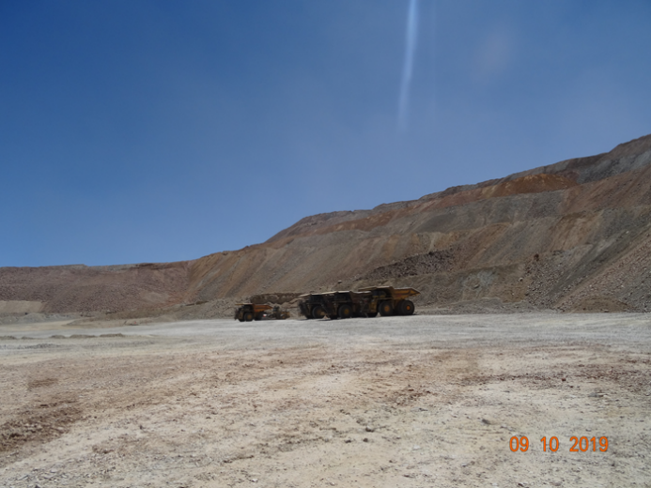 |  |  | 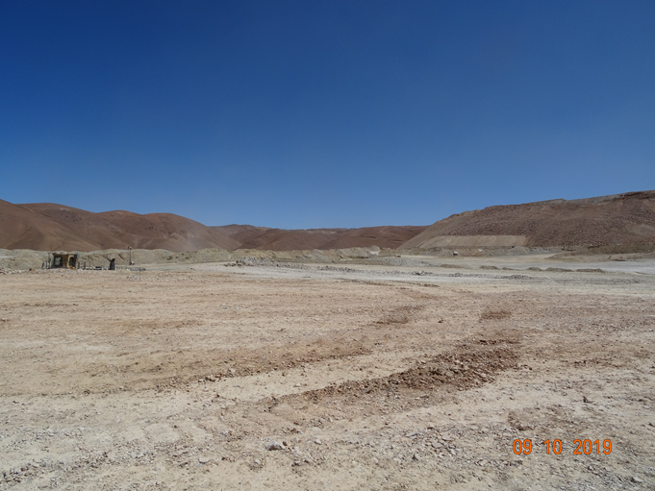
Fotografía 21. | Fecha: 09-10-2019 |  | Fotografía 22. |  | Fecha: 09-10-2019
Coordenadas DATUM WGS84 HUSO 19S | Norte: 7.675.212 | Este: 518.248 | Coordenadas DATUM WGS84 HUSO 19S |  | Norte: 7.675.212 |  | Este: 518.248
Descripción medio de prueba:  Botadero Inferior N°8 (Estación N°12). |  |  | Descripción medio de prueba:  Botadero Inferior N°8 (Estación N°12).
Registros
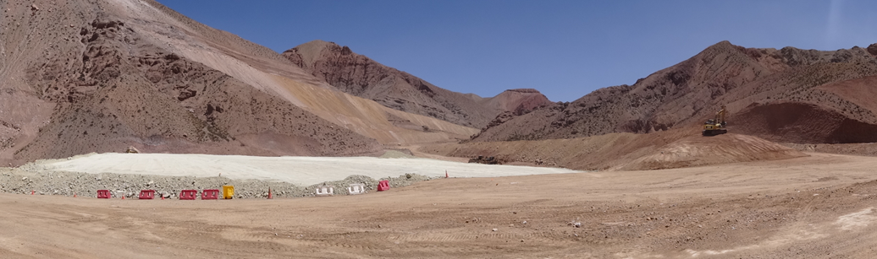
Fotografía 23. |  |  | Fecha: 09-10-2019
Coordenadas DATUM WGS84 HUSO 19S |  |  | Norte: 7.671.769 | Este: 515.793
Descripción medio de prueba:
Sector donde se construye muro ataguía y muro tranque (Estación N°13).
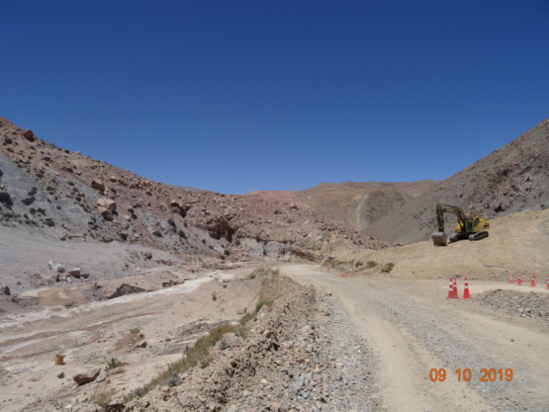 |  |  | 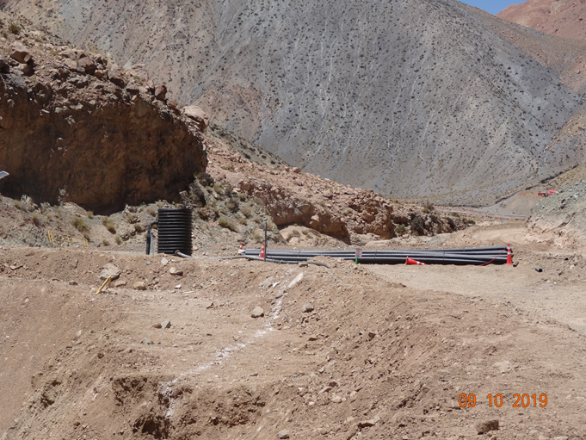
Fotografía 24. | Fecha: 09-10-2019 |  | Fotografía 25. |  | Fecha: 09-10-2019
Coordenadas DATUM WGS84 HUSO 19S | Norte: 7.669.563 | Este: 514.704 | Coordenadas DATUM WGS84 HUSO 19S |  | Norte: 7.669.362 | Este: 514.614
Descripción medio de prueba:  Sector donde se construyen piscinas de infiltración (Estación N°14). |  |  | Descripción medio de prueba:  Sector donde se construye la zanja cortafugas (Estación N°15).

Registros
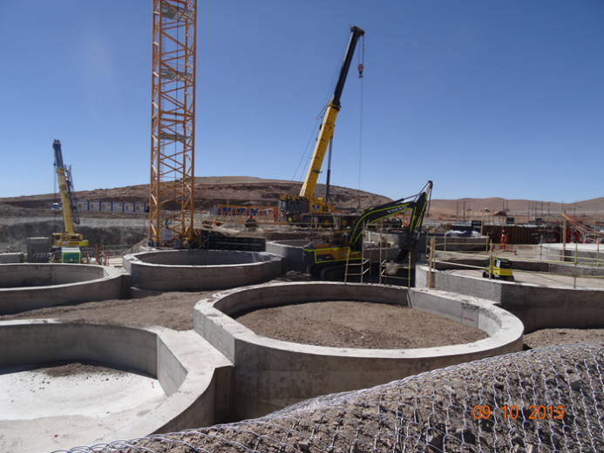 |  |  | 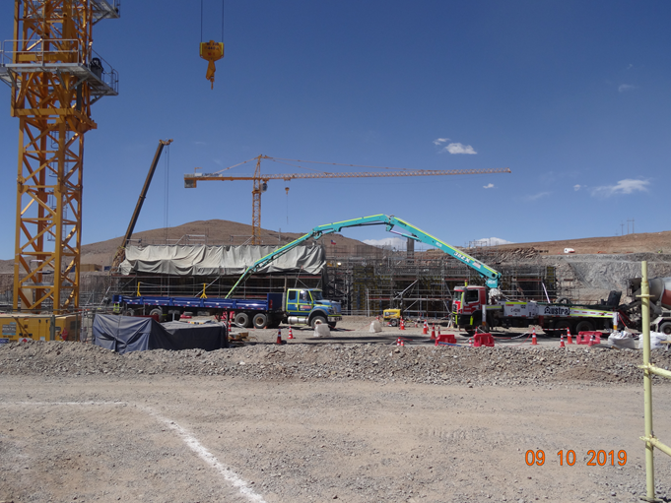
Fotografía 26. | Fecha: 09-10-2019 |  | Fotografía 27. | Fecha: 09-10-2019
Coordenadas DATUM WGS84 HUSO 19S | Norte: 7.678.671 | Este: 517.115 | Coordenadas DATUM WGS84 HUSO 19S | Norte: 7.678.671 |  | Este: 517.115
Descripción medio de prueba:  Sector donde se construye la concentradora (Estación N°16). |  |  | Descripción medio de prueba:  Sector donde se construye la concentradora (Estación N°16).
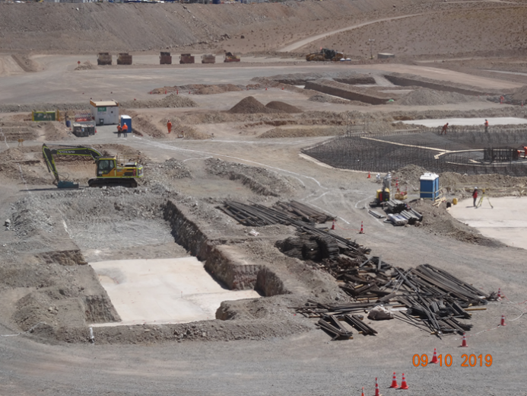 |  |  | 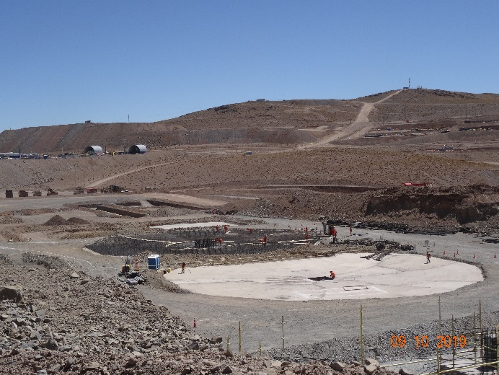
Fotografía 28. | Fecha: 09-10-2019 |  | Fotografía 29. | Fecha: 09-10-2019
Coordenadas DATUM WGS84 HUSO 19S | Norte: 7.678.671 | Este: 517.115 | Coordenadas DATUM WGS84 HUSO 19S | Norte: 7.678.671 | Este: 517.115
Descripción medio de prueba:  Sector donde se construye la concentradora (Estación N°16). |  |  | Descripción medio de prueba:  Sector donde se construye la concentradora (Estación N°16).

Afectación al patrimonio cultural

Número de hecho constatado: 9. | Estación N°: --
Documentación Revisada: 7, 8, 19 y 20.
RCA N°74/2018. Considerando 7.1. Medida MM-12 Plataforma cartográfica basada en un Sistema de Información Geográfica (SIG).
“Se contempla implementar una plataforma cartográfica basada en un Sistema de Información Geográfica, que incorporará un seguimiento de los vehículos, que transiten durante las actividades de construcción – mediante un equipo GPS – que permitirá efectuar un seguimiento a fin de monitorear su ubicación, mantener registros de los recorridos y realizar notificaciones/advertencias en caso de proximidad y/o ingreso a áreas donde se encuentran registrados hallazgos de patrimonio arqueológico y definidas como restringidas o sensibles en base a sus atributos. Las notificaciones/advertencias se realizarán mediante señales audiovisuales emitidas por los dispositivos móviles instalados en los vehículos, controlando que se transite sólo por los caminos autorizados, dado que estará prohibido que vehículos, equipos y maquinarias ingresen a zonas no definidas por el proyecto”.

RCA N°74/2018. Considerando 7.1. Medida MM-14: Plan de participación de la comunidad indígena Quechua de Huatacondo en el desarrollo de las medidas para el Patrimonio Cultural (MM-7, MM-8 y MC-4). (Páginas 53 a 54).
“El objetivo de la medida es integrar a miembros de la Comunidad Indígena Quechua de Huatacondo en monitoreos participativos y trabajos arqueológicos específicos que forman parte de las medidas para el patrimonio cultural”.
“La presente medida considera:
- Participación de monitores de la CIQH durante la instalación de cercos de protección y señalética para los sitios arqueológicos.
- Participación de observadores de la CIQH durante los trabajos arqueológicos en terreno (recolecciones superficiales y excavaciones intensivas), quienes además de tener la posibilidad de observar el trabajo científico realizado (transmitiendo la experiencia a los demás miembros de su comunidad), podrán aportar importante información contextual para la interpretación de los materiales y sitios arqueológicos.
- Inclusión de miembros de la CIQH durante el monitoreo arqueológico que se llevará a cabo durante la fase de construcción (sector de obras lineales en el área de la Quebrada de Guatacondo y en el área pampa.
- Realización de inducciones sobre protección del patrimonio cultural a los trabajadores del proyecto por parte de los miembros de la CIQH, en el área de interés de la comunidad {(Quebrada de Guatacondo y área pampa).
- Se propone conformar un comité editorial en conjunto con la CIQH, para ver los contenidos del libro asociado a la obra narrativa trasmedial “Los Caravaneros del Desierto” (Medida MC-4). De este modo, se elaborará un producto de difusión útil para el público general interesado en contenidos culturales y para miembros de las comunidades indígenas.

Examen de información

- RCA N°74/2018. Considerando 7.1. Medida MM-12 Plataforma cartográfica basada en un Sistema de Información Geográfica (SIG).
En Inspección Ambiental del día 9 de octubre de 2019 (Anexo N°7) se solicitó al titular, a través del ítem 9 del acta de inspección, “con respecto al considerando 7.1 de la RCA 74/2018, se solicita informe que permita verificar avances en la implementación de la Plataforma Cartográfica (SIG) que hace referencia a la medida MM-12”.

En carta GG/134/19 de CMTQB (Anexo N°8), la empresa adjuntó comprobante de carga código 88457 al sistema de seguimiento ambiental de informe que da respuesta a cumplimiento de la medida M-12, el cual fue cargado por el titular con fecha 5 de noviembre de 2019. De acuerdo a lo revisado por esta Superintendencia, el informe da cuenta de los avances en la implementación de dos sistemas: (1) Sistema de Información Geográfica (Registros 6 y 7) y (2) Sistema GPS Tracking de Vehículos (Registros 8 y 9), verificándose que ambas plataformas se encontrarían operativas, la primera desde mayo de 2018, y la segunda desde agosto de 2019.

Por otra parte, en el informe de reporte código 88457, el titular señaló que “trimestralmente se generará un reporte interno con un análisis de los potenciales casos de afectación y el cierre de casos anteriormente abiertos. Para el caso de incidentes con afectación detectada reportados por el equipo de la SMA, se realizará una investigación del caso de forma inmediata en los sistemas, para de esta forma aportar más antecedentes al caso. En función de todas las retroalimentaciones de la etapa puesta en marcha, se ajustarán correos y alerta gradualmente, en función de la mejora de datos”.

De acuerdo a los constatado en informe de seguimiento ambiental (código 88457), esta Superintendencia pudo verificar que la empresa se encuentra llevando a cabo las acciones comprometidas para dar cumplimiento a la exigencia en análisis.

- Medida MM-14: Plan de participación de la comunidad indígena Quechua de Huatacondo en el desarrollo de las medidas para el Patrimonio Cultural (MM-7, MM-8 y MC-4).
Se dio revisión al informe “Plan de Participación de la Comunidad Indígena Quechua de Huatacondo (CIQH) en el desarrollo de las medidas para el Patrimonio Cultural, MM-14” (septiembre 2018 a marzo 2019), constatándose lo siguiente:

Respecto de las actividades comprometidas por el titular para la participación de la CIQH, se constató que el estado de éstas es el siguiente, de acuerdo a lo indicado por el titular:
Actividad | Avance | Fecha de realización de avance
Participación de monitores de la CIQH durante la instalación de cercos de protección y señalética para los sitios arqueológicos. | Se realiza monitoreo en las cercanías del Campamento Ductos N°2 | 15-03-2019
Charlas de inducción sobre cuidados al patrimonio arqueológico y paleontológico por parte de CIQH. | Se realiza inducción a las empresas CMTAS, Bechtel, Consorcio Trébol – Agua Santa (TAS), Grupo Gestiona Consultores, Geodetec y Esach. | 15-03-2019
Participación de observadores de la CIQH en el monitoreo arqueológico. | Se realiza actividad arqueológica de seguimiento Rasgo Lineal PQB2_155_SA_RL | 02-10-2018
Participación de observadores de la CIQH en la recolección y excavaciones intensivas. | Se realizan conversaciones y coordinaciones iniciales. | Pendiente
Opiniones de los miembros de la CIQH asociados a la obra narrativa transmedial. | Pendiente. | Año 4 de la etapa de construcción

- En las actividades realizadas el día 15 de marzo de 2019 y el día 2 de octubre de 2018 por el titular se constató la participación de la comunidad por medio de fotografías y registro de asistencia.
- El titular señaló que la actividad “participación de observadores de la CIQH en la recolección y excavaciones intensivas” se encuentra pendiente debido a que “se enviaron comunicados e invitaciones a la CIQH para contar con su asistencia en las actividades programadas en el sector Obras lineales (Quebrada Huatacondo), Área Pampa y Puerto durante el mes de enero. Sin embargo, por parte de la comunidad no se recibió respuesta”. Como medio de verificación el titular envía correos electrónicos enviados a la comunidad a los cuales no obtuvo respuesta (Anexo N°8).

A través del Ord. N° 150/2019, de fecha 2 de septiembre de 2019, de la SMA, se encomendó la presente actividad a la UF “Faena Minera Quebrada Blanca” a la Corporación Nacional de Desarrollo Indígena (CONADI) mediante un examen de información de la medida MM-14 de la RCA N°74/2018, correspondiente al informe semestral “Plan de participación de la Comunidad Indígena Quechua de Huatacondo en el desarrollo de las medidas para el patrimonio cultural, MM-14” (ID 81808). A través de Ord. N° 0833/2020 de fecha 27 de enero de 2020 (Anexo N°19), CONADI dio respuesta mediante reporte técnico. En dicho reporte, si bien el servicio no constató hechos que revirtieran riesgo ambiental, si detectó ausencia de verificadores de cumplimiento de los compromisos adquiridos.

Resultados de examen de información
De acuerdo a lo constatado en informe de seguimiento ambiental “Plan de Participación de la Comunidad Indígena Quechua de Huatacondo en el desarrollo de las medidas para el Patrimonio Cultural, MM-14” (septiembre 2018 a marzo 2019), esta Superintendencia pudo verificar que la empresa se encuentra llevando a cabo las acciones comprometidas para dar cumplimiento a la exigencia en análisis. No obstante, de acuerdo a lo reportado por CONADI, el titular deberá adjuntar en los próximos informes todos los medios de verificación señalados en la RCA que permitan constatar el cumplimiento de dichas exigencias y que no fueron incluidos en el reporte analizado.

Registros
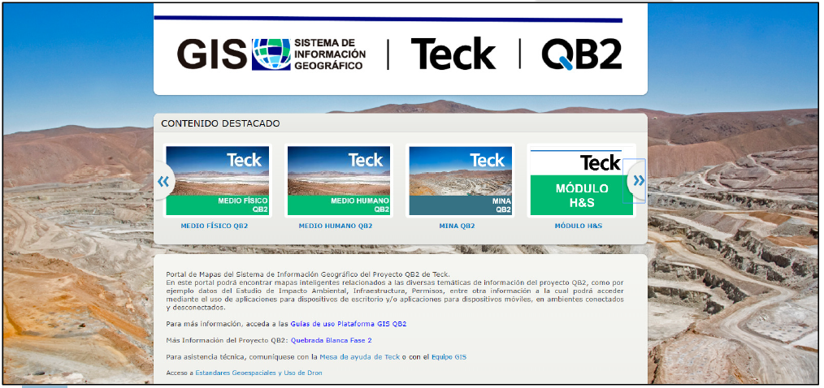  Fuente: Informe Anual Código 88457. | 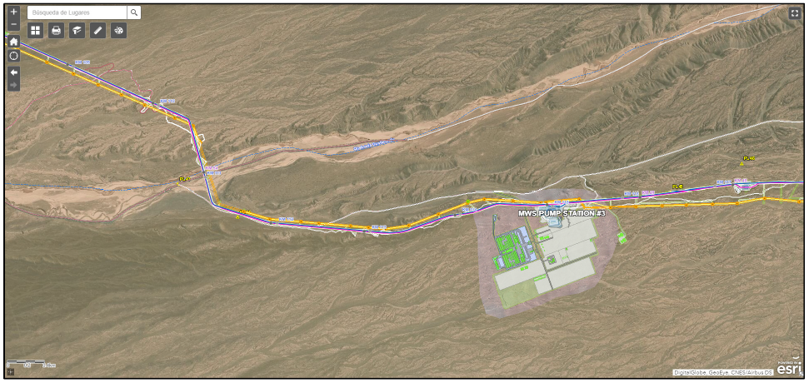  Fuente: Informe Anual Código 88457.
Registro 6. | Registro 7.
Descripción medio de prueba:  Visualización de página web de entrada al portal de aplicaciones del GIS QB2. | Descripción medio de prueba:  Ejemplo aplicación visualizador Web.
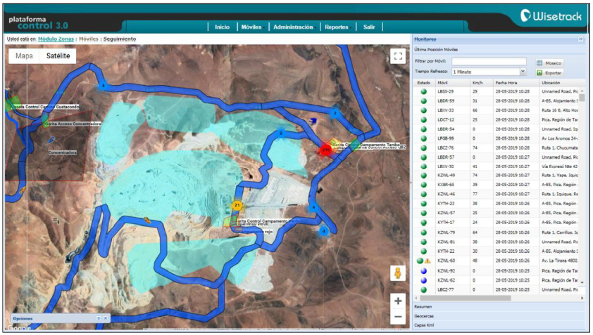  Fuente: Informe Anual Código 88457. | 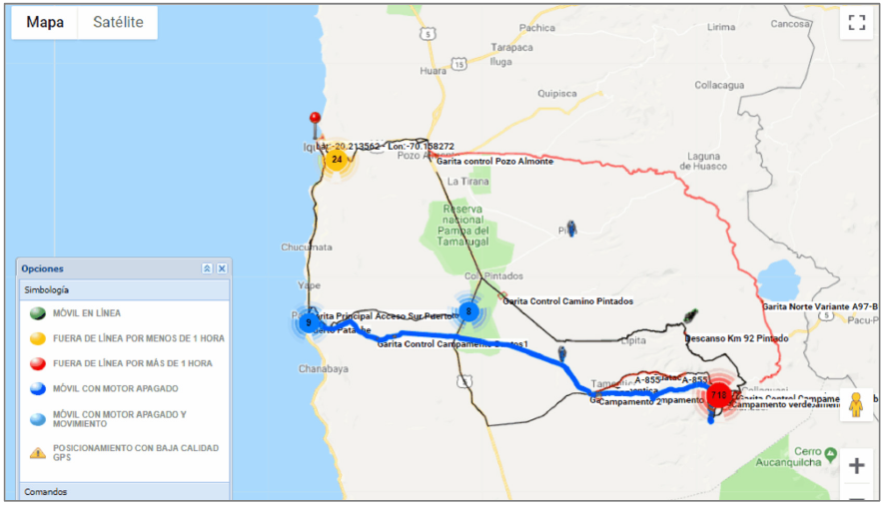  Fuente: Informe Anual Código 88457.
Registro 8. | Registro 9.
Descripción medio de prueba:  Imagen Seguimiento por área escala local. | Descripción medio de prueba:  Imagen de Seguimiento por área escala regional.

Alteración significativa de sistemas de vida y costumbres de grupos humanos.

Número de hecho constatado: 10. | Estación N°: --
Documentación Revisada: 19 y 20.
RCA N°74/2018. Considerando 7.1. Medida MM-9: Plan de reducción de perturbación animal y seguridad vial (Páginas 56 a 73).
“El objetivo de la medida es mitigar la perturbación, la limitación al acceso, el libre tránsito y uso tradicional del sector aledaño a la Alternativa Variante -97B utilizado por todos los GHPPI que declaran algún tipo de uso en este sector y todas las poblaciones de animales que puedan ser afectados por un efecto barrera que la Alternativa Variante 97-B genere (ganado doméstico y animales silvestres, tales como vicuñas y guanacos)”.
“De acuerdo a lo trabajado en el PCPI, la medida se aplicará de acuerdo a las precisiones que cada GHPPI hizo de la medida”.

RCA N°74/2018. Considerando 7.1. Medida MC-8: Programa Desarrollo Cultural Indígena para GHPPI de Tamentica y para GHPPI de Copaquire (familia Segovia) (Páginas 82 a 93).
“El objetivo de la medida es aportar fondos para desarrollar un programa de rescate, puesta en valor y desarrollo del patrimonio cultura indígena de Tamentica y Copaquire (familia Segovia”.
“Informes: Informe semestral que dé cuenta del avance de la medida con cada GHPPI, dicho informe será remitido a la Superintendencia del Medio Ambiente y al Consejo de Monumentos Nacionales”.

RCA N°74/2018. Considerando 12.1.22. Monitoreos participativos de los recursos hídricos de Quebrada Maní, Huinquintipa y Coafluencia Choja Ramucho (QB1) (Páginas 231 a 232).
“El objetivo del compromiso voluntario es mantener en el tiempo y extender la cobertura del plan de monitoreo voluntario participativo de los recursos hídricos propuesto y aprobado en el marco del proyecto “Actualización Proyecto Quebrada Blanca” (QB1), expuesto en su considerando 13.6 de la RCA N°72/2016”.
“Indicador de cumplimiento: Informes anuales a la SMA y DGA de los resultados de los monitoreos participativos, registro de la entrega de los recursos por parte de Teck para la compra de equipos necesarios, contrato de la empresa certificada y minuta firmada de la actividad por parte de los monitores comunitarios y personal de CMTQB que participen en el monitoreo”.

Examen de información

- RCA N°74/2018. Considerando 7.1. Medida MM-9: Plan de reducción de perturbación animal y seguridad vial.
A través del Ord. N° 150/2019, de fecha 2 de septiembre de 2019, de la SMA, se encomendó la presente actividad a la UF “Faena Minera Quebrada Blanca” a la Corporación Nacional de Desarrollo Indígena (CONADI) mediante un examen de información de la medida MM-9 de la RCA N°74/2018, correspondiente al informe de avance “Plan de reducción de perturbación animal y seguridad vial” (ID 81855). A través de Ord. N° 0833/2020 de fecha 27 de enero de 2020 (Anexo N°19), CONADI dio respuesta mediante reporte técnico. En dicho reporte, si bien el servicio no constató hechos que revirtieran riesgo ambiental, si detectó ausencia de verificadores de cumplimiento de los compromisos adquiridos.

- RCA N°74/2018. Considerando 7.1. Medida MC-8: Programa Desarrollo Cultural Indígena para GHPPI de Tamentica y para GHPPI de Copaquire.
A través del Ord. N° 150/2019, de fecha 2 de septiembre de 2019, de la SMA, se encomendó la presente actividad a la UF “Faena Minera Quebrada Blanca” a la Corporación Nacional de Desarrollo Indígena (CONADI) mediante un examen de información de la medida MC-8 de la RCA N°74/2018, correspondiente al informe semestral “Programa Desarrollo Cultural Indígena para GHPPI de Tamentica y para GHPPI de Copaquire” (ID 84664). A través de Ord. N° 833/2020 de fecha 27 de enero de 2020 (Anexo N°19), CONADI dio respuesta mediante reporte técnico. En dicho reporte, el servicio señaló que “se verifican una serie de medidas de ejecución en el tiempo, tanto en etapa de construcción del proyecto como de operación, sin un antecedente efectivo de inicio de construcción de las obras que hagan exigibles cada una de las medidas asociadas a los GHPPI de Tamentica y Copaguire (familia Segovia), por lo que el presente informe se elaboró en virtud de la información disponible, no verificándose además de los informes reportados Carta informativa donde el titular indique los motivos de atraso y la fecha definitiva de implementación de las actividades de cada una de las líneas de trabajo, como lo establece la medida”.

- RCA N°74/2018. Considerando 12.1.22. Monitoreos participativos de los recursos hídricos de Quebrada Maní, Huinquintipa y Coafluencia Choja Ramucho (QB1).
A través del Ord. N° 150/2019, de fecha 2 de septiembre de 2019, de la SMA, se encomendó la presente actividad a la UF “Faena Minera Quebrada Blanca” a la Corporación Nacional de Desarrollo Indígena (CONADI) mediante un examen de información de “Carta Solicitud de Información en Monitoreo Participativo” (ID 82561). A través de Ord. N° 833/2020 de fecha 27 de enero de 2020 (Anexo N°19), CONADI dio respuesta mediante reporte técnico. En dicho reporte, si bien el servicio no constató hechos que revirtieran riesgo ambiental, si detectó ausencia de verificadores de cumplimiento de los compromisos adquiridos.

Resultados de examen de información
De acuerdo a lo constatado en informes de seguimiento ambiental analizados, y a lo reportado por CONADI en Ord. N° 0833/2020, el titular deberá adjuntar en los próximos informes todos los medios de verificación señalados en la RCA que permitan constatar el cumplimiento de dichas exigencias. Además, con respecto a la medida MC-8, el titular deberá dar aviso a CONADI y SMA sobre los motivos de atraso y la fecha definitiva de implementación de las actividades de cada una de las líneas de trabajo, como lo establece la medida.

Manejo de recursos hídricos en área mina.

Número de hecho constatado: 11. | Estación N°: --
Documentación Revisada: --
Observaciones:
A través del Ord. SMA N° 151/2019 de fecha 02 de septiembre de 2020, la SMA encomendó a la Dirección General de Aguas la revisión de los seguimientos ambientales que indica en materia de manejo de recursos hídricos en el área mina del proyecto (Anexo N°20). A la fecha de cierre de este informe, la Dirección General de Aguas no se había pronunciado al respecto, por lo que, una vez que haga llegar el reporte técnico a esta Superintendencia y, en caso de existir hallazgos, se elaborará un informe complementario que presente dicho análisis.

CONCLUSIONES

Los resultados de las actividades de fiscalización, asociados los Instrumentos de Carácter Ambiental indicados en el punto 3, permitieron identificar ciertos hallazgos que se describen a continuación:

N° Hecho constatado | Materia específica objeto de la fiscalización ambiental. | Exigencia asociada | Hallazgo
1 | Afectación a fauna. | RCA N°72/2016. Considerando 7.1.2.2. Limitación y control de áreas de intervención en zonas con presencia de formaciones vegetales azonales y flora singular (en categoría de conservación y de origen endémico.  Justificación: La restricción y control de la intervención en zonas o áreas con presencia de ecosistemas de alto valor ambiental evitará la afectación de sectores con presencia de formaciones vegetacionales azonales y flora singular.  Lugar: Sectores con presencia de formaciones vegetacionales azonales y flora singular que se encuentran en las áreas de intervención directa de las nuevas obras del Proyecto…  Forma: Las acciones de restricción/limitación incluyen la delimitación física de los sectores de intervención a través de estacas y cintas topográficas (esta última en el caso que sea factible) incluyendo la superficie adecuada para la operación de las maquinarias durante la fase de construcción (anchos de circulación y radios de giro).  Oportunidad: Previo a la ejecución de actividades de intervención.  Indicador de cumplimiento:  - 100% de no afectación de flora singular y formaciones vegetacionales azonales en áreas de delimitación y/o restricción.  - Materialización de la delimitación física de los sectores de intervención.  RCA N°74/2018. Considerando 7.1. Medida MM-4: Plan de Rescate y Relocalización de Lagidium viscacia (Vizcacha).  Esta medida se implementará en aquellos sectores de emplazamiento de obras físicas de tipo areal de gran extensión (superior a tres hectáreas) con presencia de mesofauna (Lagidium viscacia).  Esta medida se justifica dado que la especie Lagidium viscacia (vizcacha), considerada una especie de movilidad media y en categoría de conservación, la implementación de la medida asegurará la sobrevivencia de una fracción importante de la población de las especies que se verán afectadas (Ver detalle en Anexo 7.2.2.3 en Anexo 8.1 de la Adenda 2)  La captura de individuos de esta especie, se realizará mediante la captura viva a través de trampas tipo caja (105 cm x 50 cm x 37,5 cm, Tomahawk Live Trap Company). Las áreas de trampeo serán seleccionadas a partir de la observación directa de los individuos y de signos de actividad (fechas y huellas), tales como sectores abruptos, barrancosos y con grandes pedregales. El detalle de la metodología de Rescate y Relocalización a emplearse se presenta en el Anexo 7.2.2.3 en Anexo 8.1 de la Adenda 2.  La medida se implementará una vez obtenida la Resolución de Calificación Ambiental favorable (RCA) del Proyecto y previo al inicio de las obras de construcción (entre 5 y 10 días antes), una vez obtenidos los permisos de captura por parte del SAG, durante las fases de construcción y operación, y de manera previa al desarrollo de las actividades que implicarán la intervención de sus hábitats. | Durante la inspección ambiental realizada en las instalaciones de Quebrada Blanca se visitaron dos sectores con presencia de formaciones de vegetación azonal, sector Ciénaga Grande y Quebrada El Carmen. En ambos lugares se constató la ausencia de elementos que delimiten y/o restrinjan el acceso, como se establece en el Considerando 7.1.2.2. de la RCA N°72/2016  Se verificó que en el sector Ciénaga Grande, el porcentaje de cobertura de vegetación azonal disminuyó aproximadamente en un 20%, respecto a lo medido el año 2017, constatándose que el sector ha sido intervenido producto de acarreos rocosos desde las laderas. Cabe señalar que en el Considerando 7.1.2.2. de la RCA N°72/2016, se establece como indicador de cumplimiento el 100% de no afectación de flora singular y formaciones vegetacionales azonales en áreas de delimitación y/o restricción.  Se constató que el titular implementó una medida diferente a la evaluada y aprobada para Lagidium viscacia (MM-4), correspondiente a la perturbación controlada, la cual según consta en lo informado por la empresa, no fue efectiva, ya que, al momento de ejecutar las actividades de escarpe en el sector, se verificó que las vizcachas seguían en el mismo lugar.  La ejecución de actividades de escarpe y movimientos de tierra en el sector Depósito de Relaves N°7 debía ser implementada “de manera previa al desarrollo de las actividades que implicaran la intervención de sus hábitats” de acuerdo a lo señalado en el ítem “Forma y oportunidad de implementación” de la medida MM-4.  En conclusión, el plan de rescate y relocalización de la especie Lagidium viscacia no fue implementada a cabalidad antes de la intervención de las obras, verificando varias vizcacheras en el sitio intervenido, por lo cual, y según antecedentes aportador en terreno por el titular, el Depósito de Relaves N°7 no fue debidamente liberado de individuos de vizcachas, generando una afectación directa a la población residente en ese sector.
2 | Afectación al patrimonio cultural | Medida MM-14: Plan de participación de la comunidad indígena Quechua de Huatacondo en el desarrollo de las medidas para el Patrimonio Cultural (MM-7, MM-8 y MC-4).  Objetivo: integrar a miembros de la Comunidad Indígena Quechua de Huatacondo en monitoreos participativos y trabajos arqueológicos específicos que forman parte de las medidas para el patrimonio cultural.  Indicador de cumplimiento:  - Asistencia de monitores de la CIQH a instalaciones de cercos y señaléticas.  - Asistencia de observadores de la CIQH en la recolección y excavaciones intensivas en el área de Guatacondo.  - Asistencia a las charlas de inducción sobre cuidados al patrimonio arqueológico y paleontológico a los trabajadores del proyecto por parte de la CIQH.  - Asistencia de observadores miembros de la CIQH a las actividades de monitoreo arqueológico.  - Producción de obra narrativa transmedial “Los Caravaneros del Desierto”.  Verificador de cumplimiento: incluir en el informe trimestral, cuando corresponda  - Registro de asistencia de monitores de la CIQH a la instalación de cercos y señaléticas en los sitios ubicados en el área de Qda Guatacondo y Área Pampa.  - Registro de asistencia de observadores de la CIQH en trabajos de recolección y excavaciones intensivas en el área de Guatacondo.  - Actas de asistencia firmadas por los asistentes a las charlas de inducción sobre cuidados al patrimonio arqueológico y paleontológico del área de Guatacondo que será impartida por miembros de la CIQH.  - Registro de asistencia de observadores de CIQH a monitoreo arqueológico participativo.  - Registro que dé cuenta de consideración de opiniones de miembros de la CIQH en la elección de los contenidos de un libro asociado a obra narrativa transmedial “Los Caravaneros del Desierto” (Medida MC-4). | De acuerdo a los constatado en informe de seguimiento ambiental “Plan de Participación de la Comunidad Indígena Quechua de Huatacondo en el desarrollo de las medidas para el Patrimonio Cultural, MM-14” (septiembre 2018 a marzo 2019), esta Superintendencia pudo verificar que la empresa se encuentra llevando a cabo las acciones comprometidas para dar cumplimiento a la exigencia en análisis. No obstante, de acuerdo a lo reportado por CONADI, el titular deberá adjuntar en los próximos informes todos los medios de verificación señalados en la RCA que permitan constatar el cumplimiento de dichas exigencias y que no fueron incluidos en el reporte analizado.
3 | Alteración significativa de sistemas de vida y costumbres de grupos humanos. | RCA N°74/2018. Considerando 7.1. Medida MM-9: Plan de reducción de perturbación animal y seguridad vial.  El objetivo de la medida es mitigar la perturbación, la limitación al acceso, el libre tránsito y uso tradicional del sector aledaño a la Alternativa Variante A-97B utilizado por todos los GHPPI que declaran algún tipo de uso en este sector y todas las poblaciones de animales que puedan ser afectador por algún efecto barrera que la Alternativa Variante A-97B genere (ganado doméstico y animales silvestres, tales como vicuñas o guanacos).  Verificador de cumplimiento: ver página 69 a 73 de la RCA.  RCA N°74/2018. Considerando 12.1.22. Monitoreos participativos de los recursos hídricos de Quebrada Maní, Huinquintipa y Coafluencia Choja Ramucho (QB1).  El objetivo del compromiso voluntario es mantener en el tiempo y extender la cobertura del plan de monitoreo voluntario participativo de los recursos hídricos propuesto y aprobado en el marco del proyecto “Actualización Proyecto Minero Quebrada Blanca” (QB1), expuesto en el considerando 13.6 (RCA N°72/2016).  Indicador de cumplimiento: Informes anuales a la SMA y DGA de los resultados de los monitoreos participativos, registro de la entrega de los recursos por parte de Teck para la compra de equipos necesarios, contrato de la empresa certificada y minuta firmada de la actividad por parte de los monitores comunitarios y personal de CMTQB que participen en el monitoreo  RCA N°74/2018. Considerando 7.1. Medida MC-8: Programa Desarrollo Cultural Indígena para GHPPI de Tamentica y para GHPPI de Copaquire.  El objetivo de la medida es aportar fondos para desarrollar un programa de rescate, puesta en valor y desarrollo del patrimonio cultura indígena de Tamentica y Copaquire (familia Segovia).  Forma y oportunidad de implementación: se desarrollará de acuerdo a lo señalado en la Descripción de la medida. | De acuerdo a lo constatado en informes de seguimiento ambiental analizados, y a lo reportado por CONADI en Ord. N° 833/2020, el titular deberá adjuntar en los próximos informes todos los medios de verificación señalados en la RCA que permitan constatar el cumplimiento de dichas exigencias y que no fueron incluidos en los informes analizados.  Además, con respecto a la medida MC-8, el titular deberá dar aviso a CONADI y SMA sobre los motivos de atraso y la fecha definitiva de implementación de las actividades de cada una de las líneas de trabajo, como lo establece la medida.

ANEXOS

N° Anexo | Nombre Anexo
1 | Acta de Inspección Ambiental de fecha 26 de marzo de 2019
2 | Acta de Inspección Ambiental de fecha 27 de marzo de 2019
3 | Carta GG/054/19 de Compañía Minera Teck Quebrada Blanca S.A. de fecha 15 de abril de 2019
4 | Carta GG/055/19 de Compañía Minera Teck Quebrada Blanca S.A. de fecha 22 de abril de 2019
5 | Ord. SAG N°342/2019 de fecha 21 de junio de 2019, envía reporte técnico de la unidad fiscalizada
6 | Acta de Inspección Ambiental de fecha 8 de octubre de 2019
7 | Acta de Inspección Ambiental de fecha 9 de octubre de 2019
8 | Carta GG/134/19 de Compañía Minera Teck Quebrada Blanca S.A. de fecha 06 de noviembre de 2019
9 | Ord. GM Iquique N°12.600/18 de fecha 10 de enero de 2020, se pronuncia sobre revisión de antecedentes
10 | Ord. Sernapesca N°008560/2019 de fecha 13 de enero de 2020, emite informe sobre seguimiento ambiental de la UF “Faena Minera Quebrada Blanca”
11 | Ord. CONAF N°1/2020 de fecha 02 de enero de 2020, Examen de información ambiental QB
12 | Resolución N°177/2018 de fecha 21 de octubre de 2018 de la Corporación Nacional Forestal
13 | Carta GG/095/19 de Compañía Minera Teck Quebrada Blanca S.A. de fecha 26 de julio de 2019
14 | Carta GG/118/19 de Compañía Minera Teck Quebrada Blanca S.A. de fecha 29 de agosto de 2019
15 | Ord. Dirección de Vialidad N°0039/2019 de fecha 14 de enero de 2020, informe técnico, revisión de antecedentes UF “Faena Minera Quebrada Blanca”
16 | Ord. Sernageomin N°2289/2019 de fecha 26 de diciembre de 2019, remite respuesta emanada de la revisión de antecedentes enviados por la UF Quebrada Blanca
17 | Carta GG/08/19 de Compañía Minera Teck Quebrada Blanca S.A. de fecha 17 de enero de 2020
18 | Ord Sernageomin N°0149/2020 de fecha 18 de febrero de 2020, remite respuesta emanada de la revisión de antecedentes enviados por la UF Quebrada Blanca
19 | Ord. CONADI N°0833/2020 de fecha 27 de enero de 2020, da respuesta a lo solicitado sobre actividades de seguimiento ambiental
20 | Ord. SMA N° 151/2019 de fecha 02 de septiembre de 2020

Resolución N°177/2018 de la CONAF que aprueba Plan de Trabajo para Cortar, Descepar o Intervenir Formaciones Xerofíticas (Ley 20.283), presentada por Compañía Minera Teck Quebrada Blanca (Ver en Anexo N°12)

